1


BỘ GIÁO DỤC VÀ ĐÀO TẠO

TRƯỜNG ĐẠI HỌC Y DƯỢC - ĐẠI HỌC THÁI NGUYÊN
--------------------------------

NGUYỄN TIẾN ĐOÀN

NGHIÊN CỨU MẬT ĐỘ XƯƠNG Ở BỆNH NHÂN NỮ BASEDOW BẰNG MÁY HẤP THỤ TIA X NĂNG LƯỢNG KÉP TẠI BỆNH VIỆN ĐA KHOA TỈNH PHÚ THỌ

Chuyên ngành: NỘI KHOA

Mã số: 60.72.20

LUẬN VĂN THẠC SỸ Y HỌC

Thái Nguyên 2009

Số hóa bởi Trung tâm Học liệu – Đại học Thái Nguyên

2


ĐẠI HỌC THÁI NGUYÊN

TRƢỜNG ĐẠI HỌC Y DƯỢC

NGUYỄN TIẾN ĐOÀN

NGHIÊN CỨU MẬT ĐỘ XƯƠNG Ở BỆNH NHÂN NỮ BASEDOW BẰNG MÁY HẤP THỤ TIA X NĂNG LƯỢNG KÉP TẠI BỆNH VIỆN ĐA KHOA TỈNH PHÚ THỌ

Chuyên ngành: NỘI KHOA

Mã số: 60.72.20

LUẬN VĂN THẠC SĨ Y HỌC

Hướng dẫn khoa học: PGS.TS. TRỊNH XUÂN TRÁNG

Thái Nguyên 2009

Số hóa bởi Trung tâm Học liệu – Đại học Thái Nguyên

3

Lời cảm ơn!

Tôi xin gửi lời cảm ơn chân thành đến Ban giám hiệu, Khoa Đào tạo sau đại học và các Bộ môn Trƣờng Đại học Y Dƣợc - Đại học Thái Nguyên đã quan tâm, tạo điều kiện thuận lợi cho tôi trong quá trình học tập và nghiên cứu.

Tôi xin gửi đến các Thầy, Cô trong Bộ môn Nội, trƣờng Đại học Y Dƣợc - Đại học Thái Nguyên lời cảm ơn sâu sắc về sự tâm huyết trong mỗi bài giảng, tạo điều kiện thuận lợi nhất cho tôi trong quá trình học tập và hoàn thành luận văn.

Tôi xin trân trọng cảm ơn PGS.TS. Trịnh Xuân Tráng, ngƣời Thầy với tấm lòng tận tụy, đã nhiệt tình hƣớng dẫn, động viên, trực tiếp giúp đỡ tôi trong suốt quá trình nghiên cứu và hoàn thành luận văn này.

Tôi xin chân thành cảm ơn Ban Giám đốc, Phòng Kế hoạch tổng hợp cùng toàn thể Bác sĩ, nhân viên trong khoa Thăm dò chức năng Bệnh viện Đa khoa tỉnh Phú Thọ đã tạo mọi điều kiện thuận lợi cho tôi tiến hành nghiên cứu để hoàn thành đề tài.

Tôi xin chân thành cảm ơn Ban giám hiệu, cùng toàn thể các bạn đồng nghiêp trƣờng Cao đẳng Y tế Phú Thọ đã tạo điều kiện giúp tôi trong suốt quá trình học tập và nghiên cứu luận văn tốt nghiệp Thạc sĩ của mình.

Tôi xin gửi lời cảm chân thành tới gia đình, những ngƣời bạn thân thiết đã luôn giúp đỡ, động viên, khích lệ, chia sẻ khó khăn trong thời gian tôi học tập và hoàn thành luận văn.

Xin đƣợc lƣợng thứ và góp ý cho những khiếm khuyết, chắc chắn còn nhiều trong luận văn này.

Thái Nguyên, ngày 16 tháng 11 năm 2009
Tác giả

Nguyễn Tiến Đoàn

Số hóa bởi Trung tâm Học liệu – Đại học Thái Nguyên

4

CÁC CHỮ VIẾT TẮT

BMI

BN

FT3

FT4

IGF – 1

IL – 6

M-CSF

MĐX

LX

LIF

OC

PG

PTH

SD

T3

T4

TBG

TBP

TGF- β

TSH

Body mass index

Bệnh nhân

Free triodothyronine

Free thyroxine

Insulin – like growth factor -1

Interleukine – 6

Macrophage – colony stimulating factor

Mật độ xƣơng

Loãng xƣơng

Leukemia inhibitory factor

Osteocalcin

Prostaglandine

Parathyroid hormon

Độ lệch chuẩn

Triiodothyronine

Thyroxine

Thyroxine binding globuline

Thyroxine binding proteine

Transforming growth factor –β

Thyrostimuline Hormon

Số hóa bởi Trung tâm Học liệu – Đại học Thái Nguyên

5

MỤC LỤC

Đặt vấn đề...................................................................................................... |  | 1
Chƣơng 1. TỔNG QUAN............................................................................. |  | 3
1.1. | Mô xƣơng và cấu trúc xƣơng.............................................................. | 3
1.1.1. Mô xƣơng............................................................................................. |  | 3
1.1.2. Cấu trúc xƣơng .................................................................................... |  | 5
1.1.3. Sự mất xƣơng sinh lý............................................................................ |  | 5
1.1.4. Chuyển hóa calci – phospho................................................................. |  | 6
1.1.5. Hormon tham gia chuyển hóa xƣơng................................................... |  | 7
1.2. | Loãng xƣơng, các phƣơng pháp chẩn đoán loãng xƣơng................. | 8
1.2.1. Định nghĩa............................................................................................ |  | 9
1.2.2. Các phƣơng pháp chẩn đoán loãng xƣơng........................................... |  | 9
1.3. | Tuyến giáp và bệnh loãng xƣơng........................................................ | 13
1.3.1. Đặc điểm cấu tạo tuyến giáp................................................................ |  | 13
1.3.2. Vai trò của hormon giáp trong quá trình chuyển hóa xƣơng................ |  | 13
1.3.3. Bệnh loãng do nhiễm độc giáp và suy giáp.......................................... |  | 17
1.4. | Tình hình nghiên cứu loãng xƣơng ở Việt Nam................................ | 19
Chƣơng 2. ĐỐI TƢỢNG VÀ PHƢƠNG PHÁP NGHIÊN CỨU............. |  | 21
2.1. | Đối tƣợng nghiên cứu............................................................................ | 21
2.2. | Thời gian và địa điểm nghiên cứu........................................................ | 21
2.3. | Phƣơng pháp nghiên cứu...................................................................... | 21
2.4. | Các chỉ tiêu nghiên cứu......................................................................... | 21
2.4.1. Các chỉ tiêu nghiên cứu của nhóm bệnh............................................... |  | 21
2.4.2. Các chỉ tiêu nghiên cứu của nhóm chứng............................................ |  | 22
2.5. | Kỹ thuật thu thập số liệu...................................................................... | 22
2.5.1 Tiêu chuẩn chọn bệnh nhân nhóm bệnh................................................ |  | 22
2.5.2. Tiêu chuẩn chọn bệnh nhân nhóm chứng............................................. |  | 23

Số hóa bởi Trung tâm Học liệu – Đại học Thái Nguyên

 | 6
2.5.3. Tiêu chuẩn loại khỏi nghiên cứu.......................................................... |  | 23
2.5.4. Hỏi bệnh và thăm khám lâm sàng........................................................ |  | 23
2.5.5 Các phƣơng pháp cận lâm sàng............................................................. |  | 25
2.6. | Xử lý số liệu............................................................................................ | 26
Chƣơng 3. KẾT QUẢ NGHIÊN CỨU........................................ |  | 27
3.1. | Đặc điểm của nhóm nghiên cứu........................................................... | 27
3.1.1. Đặc điểm chung của hai nhóm nghiên cứu.......................................... |  | 27
3.1.2. Một số đặc điểm của nhóm Basedow.................................................. |  | 29
3.2. | Kết quả đo mật độ xƣơng.................................................................... | 31
3.3 Các yếu tố liên quan đến MĐX............................................................. |  | 35
3.3.1. Liên quan tuổi với MĐX...................................................................... |  | 35
3.3.2. Liên quan hormon với MĐX................................................................ |  | 36
3.3.3. Liên quan thời gian bệnh với MĐX..................................................... |  | 38
3.3.4. Liên quan độ bƣớu với MĐX............................................................... |  | 39
3.3.5 Liên quan BMI với MĐX...................................................................... |  | 39
Chƣơng 4. BÀN LUẬN................................................................. |  | 40
4.1. | Giảm khối lƣợng xƣơng do Basedow.................................................. | 40
4.2. | Tỷ lệ loãng xƣơng ở bệnh nhân Basedow............................................ | 41
4.3. | Những yếu tố ảnh hƣởng đến mđx do Basedow................................. | 42
4.3.1. Ảnh hƣởng của nồng độ hormon......................................................... |  | 42
4.3.2. Loãng xƣơng ở bệnh nhân sử dụng hormon tuyến giáp thay thế......... |  | 43
4.3.4. Ảnh hƣởng của thời gian bệnh............................................................. |  | 44
4.3.5. Ảnh hƣởng của độ bƣớu giáp............................................................... |  | 44
4.3.6. Ảnh hƣởng của tuổi.............................................................................. |  | 45
4.4. | đặc điểm loãng xƣơng của cƣờng giáp................................................ | 45
4.5. | Nồng độ calci máu................................................................................. | 46
4.6. vai trò của đo mật độ xƣơng bằng phƣơng pháp dexa ..................... |  | 46

Số hóa bởi Trung tâm Học liệu – Đại học Thái Nguyên

7

KẾT LUẬN 48

KIẾN NGHỊ 49

TÀI LIỆU THAM KHẢO 50

DANH MỤC BẢNG

Số hóa bởi Trung tâm Học liệu – Đại học Thái Nguyên

8
3.1. Đặc điểm của nhóm nghiên cứu....................................................... | 27
Bảng 3.1 Đặc điểm tuổi, cân nặng, chiều cao............................................ | 27
Bảng 3.2. Đặc điểm mạch giữa hai nhóm bệnh chứng............................... | 28
Bảng 3.3. Đặc điểm về BMI của hai nhóm bệnh chứng............................ | 28
Bảng 3.4. Phân bố thời gian bệnh.............................................................. | 29
Bảng 3.5. Tỷ lệ độ bƣớu giáp.................................................................... | 30
Bảng 3.6. Giá trị trung bình của các chỉ số sinh hóa máu.......................... | 30
3.2. Kết quả đo mật độ xƣơng................................................................ | 31
Bảng 3.7. Giá trị trung bình MĐX cột sống thắt lƣng (g/cm²) | 31
Bảng 3.8. Kết quả mật độ xƣơng ở nhóm bệnh ......................................... | 32
Bảng 3.9. Kết quả mật độ xƣơng ở nhóm chứng........................................ | 33
Bảng 3.10. So sánh mức độ LX giữa hai nhóm bệnh, chứng..................... | 34
Bảng 3.11. So sánh mức độ GMĐX giữa hai nhóm bệnh, chứng.............. | 34
3.3 Các yếu tố liên quan đến MĐX......................................................... | 35
Bảng 3.12. Phân bố MĐX theo nhóm tuổi............................................... | 35
Bảng 3.13. Nồng độ FT₄ với MĐX............................................................ | 36
Bảng 3.14. Nồng độ TSH với MĐX.......................................................... | 37
Bảng 3.15. Thời gian bệnh với MĐX......................................................... | 38
Bảng 3.16. Độ bƣớu với MĐX................................................................... | 39
Bảng 3.17. Phân bố MĐX theo BMI.......................................................... | 39

DANH MỤC BIỂU

3.1. Đặc điểm của nhóm nghiên cứu 27

Biểu đồ 3.1. Phân bố cân nặng giữa hai nhóm bệnh, chứng 28

Số hóa bởi Trung tâm Học liệu – Đại học Thái Nguyên

9
Biểu đồ 3.2. Phân bố thời gian mắc bệnh của nhóm bệnh......................... | 29
3.2. Kết quả đo mật độ xƣơng................................................................ | 31
Biểu đồ 3.3. Giá trị trung bình mật độ xƣơng cột sống thắt lƣng ............. | 31
Biểu đồ 3.4. Phân bố kết quả đo mật độ xƣơng ở nhóm bệnh................... | 32
Biểu đồ 3.5. Phân bố kết quả đo mật độ xƣơng ở nhóm chứng................. | 33
3.3 Các yếu tố liên quan đến MĐX......................................................... | 35
Biểu đồ 3.6. Phân bố MĐX theo nhóm tuổi............................................. | 35
Biểu đồ 3.7. Phân bố mật độ xƣơng theo nồng độ FT₄.............................. | 36
Biểu đồ 3.8. Phân bố mật độ xƣơng theo nồng độ TSH............................. | 37
Biểu đồ 3.9. Phân bố mật độ xƣơng theo thời gian mắc bệnh.................... | 38

Số hóa bởi Trung tâm Học liệu – Đại học Thái Nguyên

10

ĐẶT VẤN ĐỀ

Bệnh Basedow (còn gọi là bệnh Graves) đƣợc Calr Von Basedow mô tả năm 1840, là nguyên nhân thƣờng gặp nhất của cƣờng giáp. Ở nƣớc ta, bệnh Basedow chiếm 45,8% trong các bệnh nội tiết [7], [15], bệnh gặp ở nữ 80 – 90 % các trƣờng hợp [4], [7]. Hormon giáp tăng cao và kéo dài dẫn đến mất xƣơng. Bệnh xƣơng nhiễm độc giáp, lần đầu tiên biết bởi Von Reckllinghausen vào năm 1891 [45]. Nhờ vào những nghiên cứu đầu tiên về hình thái học, phân tích tổ chức xƣơng, năm 1940 William RH, Morgan HJ đã chứng minh có sự tăng đổi mới xƣơng, đặc biệt là ở vỏ xƣơng, do tác động trực tiếp của hormon tuyến giáp trên mô xƣơng và làm giảm độ dày của vỏ xƣơng [55]. Ryckewaert A (1968) cho rằng biểu hiện xƣơng ở cƣờng giáp trên X quang có thể thấy sau 5 năm bị bệnh [49], tuy nhiên sự thay đổi này có thể xuất hiện ít nhất một năm, đó là xẹp đốt sống, gãy xƣơng tự nhiên và viêm màng xƣơng nhƣ tạo xƣơng mới ở màng xƣơng đốt bàn tay, bàn chân, gọi là bệnh xƣơng ngón dùi trống giáp.

Vào những năm cuối thế kỷ XX, trên thế giới đã có nhiều nghiên cứu về

mật độ xƣơng ở bệnh nhân cƣờng giáp [43], [46], bằng các phƣơng pháp đo hấp thụ photon đơn, kép ở cột sống và cổ xƣơng đùi, chụp X quang bàn tay, siêu âm ở xƣơng gót, đo hấp thụ tia X năng lƣợng kép (DEXA), trong đó phƣơng pháp DEXA đƣợc coi là tiêu chuẩn vàng cho chẩn đoán loãng xƣơng. Trƣớc đây loãng xƣơng đuợc đánh giá trên sự thay đổi tổ chức của mô xƣơng (Biopsie) hoặc dựa vào hình ảnh X quang quy ƣớc: Thƣa các bè xƣơng, xẹp đốt sống, gãy xƣơng tự nhiên, tuy nhiên các biểu hiện trên xƣơng X quang thƣờng muộn, lúc đó khối lƣợng xƣơng đã mất khoảng 30 – 50%. Ngày nay chẩn đoán loãng xƣơng là dựa vào phƣơng pháp đo mật độ xƣơng bằng tia X năng lƣợng kép [36] đo ở cột sống và cổ xƣơng đùi, đƣợc thế giới sử dụng nhiều nhất. Loãng xƣơng do cƣờng giáp là một

Số hóa bởi Trung tâm Học liệu – Đại học Thái Nguyên

11

bệnh rối loạn chuyển hóa xƣơng hay gặp. Vì vậy, cần phát hiện sớm loãng xƣơng ở những bệnh nhân nhiễm độc giáp để có biện pháp điều trị dự phòng mất xƣơng, cho tới nay đã có nhiều nghiên cứu về loãng xƣơng thứ phát, song có rất ít những nghiên cứu đề cập đến tình trạng loãng xƣơng ở bệnh nhân Basedow.

- Việt Nam, hiện đã có nhiều công trình nghiên cứu về loãng xƣơng và có một số công trình nghiên cứu về mật độ xƣơng trên bệnh nhân Basedow.

Tại tỉnh Phú Thọ hiện nay vẫn chƣa có công trình nghiên cứu chính thức nào đề cập tới vấn đề loãng xƣơng trên bệnh nhân Basedow. Cho nên chúng tôi tiến hành đề tài: Nghiên cứu mật độ xƣơng ở bệnh nhân nữ Basedow bằng máy hấp thụ tia X năng lƣợng kép tại Bệnh viện Đa khoa tỉnh Phú Thọ.

Mục tiêu nghiên cứu:

- Đánh giá mật độ xương ở bệnh nhân nữ Basedow bằng máy hấp thụ tia X năng lượng kép.

- Xác định các yếu tố liên quan đến mật độ xương ở bệnh nhân

Basedow.

CHƢƠNG 1

TỔNG QUAN

Số hóa bởi Trung tâm Học liệu – Đại học Thái Nguyên

12

1.1. Mô xƣơng và cấu trúc xƣơng

1.1.1. Mô xƣơng

Là một mô liên kết đƣợc cấu tạo bởi một khung protein và trong khung đó có sự lắng đọng các muối calci và phosphat.

Mô xƣơng có 3 chức năng chính: vai trò chống đỡ, chứa đựng các cơ quan và vai trò chuyển hóa [33]. Mô xƣơng là một trong những cơ quan đích của hormon tác động lên mô xƣơng để duy trì hằng định nội môi (homéostasie) và calci.

* Các thành phần của mô xương: khung protein và muối khoáng

Khung protein: 95% là các sợi collagen đƣợc tạo nên bởi hydroxyprolin và hydroxylysin, 1% là chất cơ bản mà bản chất là aminopolysaccarid, 2% là các tế bào xƣơng, 2% là nƣớc, tế bào xƣơng có 2 loại (hủy cốt bào và tạo cốt bào). Hủy tế bào là các tế bào nhiều nhân hay chuyển động phá hủy thành phần chất khoáng và khối protein của xƣơng. Tạo cốt bào là các tế bào một nhân xây dựng nên những đƣờng diềm xƣơng và tham gia vào sự khoáng hóa.

Muối khoáng: chủ yếu là calci và phospho dƣới dạng các tinh thể hydroxyapatit Ca₁₀(PO₄)₆(OH)₂. Chúng đƣợc gắn song song vào các sợi collagen của khung protein. Tổ chức xƣơng đƣợc tạo nên, phát triển và củng cố bằng sự điều hòa của 2 quá trình tạo xƣơng và hủy xƣơng với sự tham gia của tạo cốt bào và hủy cốt bào.

* Cấu trúc mô xương [35]

Mô xƣơng đặc tạo xƣơng vỏ nhƣ xƣơng dài các chi.

Mô xƣơng xốp tạo xƣơng bè nhƣ xƣơng đốt sống.

- Các yếu tố ảnh hưởng lên sự phát triển của mô xương [35]

Số hóa bởi Trung tâm Học liệu – Đại học Thái Nguyên

13

Di truyền: các tạo cốt bào và hủy cốt bào bị ảnh hƣởng bởi hoạt động của gen. Ví dụ các bệnh xƣơng di truyền: sinh xƣơng không hoàn hảo, bệnh Albers-Schonberg…

Tuổi: tuổi ảnh hƣởng tới sự hủy xƣơng và sự tạo xƣơng.

Nội tiết tố: Một vài Hormon tác động trực tiếp lên mô xƣơng hoặc gián tiếp lên sự hấp thu calci ở ruột, loại bỏ calci phospho ở thận, các hormon tác động lên mô xƣơng và chuyển hóa calci-phospho: PTH, calcitonin, oestrogen, hormon giáp, cortisol, insulin.

Vitamin D tác động lên chuyển hoá calci- phospho kích thích hủy xƣơng và ảnh hƣởng trên sự hoạt động của tạo cốt bào.

Vitamin C cần thiết để xây dựng sợi collagen, thiếu Vitamin C, sự tạo chất tiền xƣơng bị cản trở đến mức có thể loãng xƣơng.

Ảnh hƣởng tuần hoàn: sau các chấn thƣơng, ngƣời ta thấy có loãng xƣơng.

Hoạt động thể lực: cần thiết duy trì mô xƣơng. Tăng hoạt động thể lực sẽ làm tăng hoạt động của tạo cốt bào. Loãng xƣơng xảy ra do giảm tạo cốt bào và tăng sự hủy xƣơng.

Chất khoáng; Thức ăn thiếu calci gây nên loãng xƣơng do tăng hủy xƣơng vì cƣờng cận giáp thứ phát.

Thiếu phospho vì thiếu vitamin D hoặc nguyên nhân khác cản trở sự vô cơ hóa của chất tiền xƣơng và cũng có thể sinh ra còi xƣơng hoặc nhuyễn xƣơng. Trong một vài điều kiện đặc biệt, thiếu phospho gây loãng xƣơng do tăng hủy xƣơng và giảm tạo xƣơng.

Ảnh hƣởng khác: phosphatase kiềm là cần thiết cho sự vô cơ hóa các sụn và mô xƣơng.

1.1.2. Cấu trúc xương

Số hóa bởi Trung tâm Học liệu – Đại học Thái Nguyên

14

Xƣơng đƣợc cấu tạo bởi các mô liên kết khác nhau. Xƣơng đƣợc tạo thành từ mô xƣơng xốp (xƣơng bè) và mô xƣơng đặc (xƣơng vỏ), sự phân chia về tỷ lệ xƣơng xốp và xƣơng đặc khác nhau theo xƣơng dài, xƣơng ngắn, xƣơng dẹt.

Xƣơng vỏ chiếm 80%, xƣơng bè chiếm 20%

Xƣơng dài, chia 3 phần: đầu xƣơng (epiphyse), đầu thân xƣơng (metaphyse), thân xƣơng (diaphyse).

Xƣơng ngắn và xƣơng dẹt cấu tạo từ mô xƣơng xốp.

Màng xƣơng viền xung quanh xƣơng bằng một bao liên kết. Màng xƣơng ở trẻ em chia làm hai lớp: Lớp ngoài giàu collagen, lớp trong tiếp xúc với vỏ xƣơng, các tạo cốt bào tăng hoạt động, làm phát triển độ dày của xƣơng, ở ngƣời lớn hoạt động của tạo cốt bào ở lớp trong của màng xƣơng biến mất và có thể có các bệnh xƣơng dƣới màng xƣơng.

Xƣơng dài đƣợc nuôi dƣỡng bằng nhiều nguồn, động mạch nuôi và động mạch màng xƣơng.

1.1.3. Sự mất xương sinh lý [52]

Khối xƣơng thu đƣợc cao nhất vào cuối thời kỳ phát triển (đỉnh khối xƣơng). Từ tuổi 35 đến 40, sự mất xƣơng sinh lý xảy ra ở nam giới cũng nhƣ nữ giới. Sự mất xƣơng này rất chậm 0,1% đến 0,5% mỗi năm. Giai đoạn mãn kinh sự mất xƣơng mất tăng lên 1 đến 3% mỗi năm và kéo dài 5 đến 10 năm sau khi ngừng hoạt động kinh nguyệt. Tuổi 60, sự mất xƣơng chậm lại, sau đó đến ngoài 70 tuổi, do thiếu calci và vitamin D dẫn đến cƣờng cận giáp thứ phát, sự dƣ thừa PTH làm tăng hủy xƣơng và tái tạo xƣơng đặc biệt là xƣơng vỏ, tăng nguy cơ gãy xƣơng tự nhiên.

Các yếu tố quyết định của khối xương [39]

Số hóa bởi Trung tâm Học liệu – Đại học Thái Nguyên

15

Đỉnh khối xƣơng và mức độ mất xƣơng thay đổi theo từng cá thể, bởi các yếu tố:

Yếu tố hormon.

Yếu tố di truyền.

Thói quen sinh hoạt: Nghiện thuốc lá, nghiện rƣợu

Dinh dƣỡng: Protein, calci, natri, phospho Luyện tập thể dục.

1.1.4. Chuyển hóa calci và phospho

Các thăm dò tối thiểu của chuyển hóa calci – phospho * Calci [8], [50]

Chỉ số calci máu bình thƣờng từ 2,15 – 2,6 mmol/l (88 – 104 mg/l).

Calci máu có 2 dạng:

- Dạng tự do, khuếch tán, không liên kết với protein chiếm 50% lƣợng calci có trong cơ thể. Gần 80% lƣợng calci thể tự do ở dạng ion.

- Dạng liên kết với protein (chủ yếu là albumin), không khuếch tán chiếm khoảng 50%.

Chuyển hóa calci: 99% calci của cơ thể ở xƣơng (khoảng 800 gram) nhu cầu calci hàng ngày: 800 mg ở ngƣời lớn, 1000mg ở trẻ em, 1200mg ở phụ nữ có thai, 1500 đến 2000 mg ở phụ nữ cho con bú.

Sự hấp thu calci đƣợc thực hiện ở tá tràng và ruột non nhờ hoạt động của vitamin D, sự hấp thu calci tăng lên trong bệnh thừa vitamin D, cƣờng cận giáp. Sự hấp thu calci giảm trong cƣờng giáp và sử dụng glucocorticoid. Calci đƣợc đào thải qua thận, mồ hôi và nƣớc tiểu, calci niệu thay đổi 100 – 300mg/ngày (2,5 – 7,5 mmol/24 giờ) Thận thải calci khuếch tán nhờ chức năng thận, phần lớn calci (98%) đƣợc tái hấp thu ở ống thận.

* Phospho [50]

Chỉ số phospho bình thƣờng 0,85 – 1,45 mmol/l

Số hóa bởi Trung tâm Học liệu – Đại học Thái Nguyên

16

Chuyển hóa phospho: phospho trong tổ chức vào khoảng 650g (80% nằm trong hệ xƣơng) phospho trong máu dƣới dạng tổ chức liên kết hoặc dƣới dạng ion. Nhu cầu phospho hàng ngày là khoảng 1g. Sự hấp thu phospho ở ruột non. Giảm phospho máu ức chế khoáng hóa xƣơng và tạo điều kiện cho nhuyễn xƣơng (osteomalasie) hoặc còi xƣơng (rachitisme)

- Calci niệu: Calci niệu thay đổi từ 100 – 300 mg/ngày (2,5 – 7,5

mmol/24 giờ). Tăng calci niệu khi calci đào thải >300mg/ngày (7,5mmol/ngày ở nam và 6,25mmol/ngày ở nữ). Tỷ lệ calci/creatinin trong nƣớc tiểu buổi sáng lúc đói (chỉ số Nordin) phản ánh sự hủy xƣơng.

- Phosphotase kiềm: là một thông số sinh hóa phản ánh quá trình tạo xƣơng nhƣng độ nhạy cảm và độ đặc hiệu trong chẩn đoán loãng xƣơng không cao. Phosphotase kiềm có ở gan, thận và ruột. Phosphotase kiềm đƣợc coi là xét nghiệm cần thiết của sự cân bằng phospho – calci ở trên những ngƣời trên 70 tuổi.

1.1.5. Hormon tham gia chuyển hóa xương [48], [52]

Điều hòa cân bằng giữa tạo xƣơng và tiêu xƣơng có các hormon tham gia: PTH, vitamin D, hormon sinh dục, hormon tuyến giáp, hormon tăng trƣởng, hormon vỏ thƣợng thận, calcitonin…

Phƣơng thức tác động của PTH trên sự tái tạo xƣơng: PTH là một hormon polypeptid gồm 84 acid amin (PTH gắn với bộ phận nhận cảm – màng, đoạn l – 34) PTH kích thích hủy xƣơng với hai cơ chế khác nhau:

+ Tác động trực tiếp trên sự biệt hóa các tiền tế bào hủy xƣơng đơn nhân.

+ Tác động gián tiếp trên các cytokins (IL-6, LIF, M-CSF) và prostaglandin (PG) bởi tạo cốt bào.

PTH kích thích tạo cốt bào, hoạt hóa collagen kết dính hủy cốt bào với chất cơ bản xƣơng. Cuối cùng, PTH có thể kích thích tạo xƣơng, kích thích tạo cốt bào tiết yếu tố Mitogen.

Số hóa bởi Trung tâm Học liệu – Đại học Thái Nguyên

17

Cơ chế tác động của estrogen lên sự tạo xƣơng: tác động trực tiếp lên hủy cốt bào, giảm tiết protease cần thiết cho sự hủy xƣơng, cần thiết cho sự hoạt động của M-CSF (maccrophage – colony stimulating factor) và kích thích tiết TGF- β (transforming growth factor β) là chất có tác dụng ức chế quá trình hủy xƣơng. Estrogen còn ức chế quá trình hủy xƣơng gián tiếp: Kích thích tiết TGF – β và ức chế tiết IL-6 và PG.

Glucocortcoids (GC): ức chế trực tiếp lên tạo cốt bào, giảm tổng hợp collagen. GC giảm tổng hợp PG nội sinh tại chỗ và hủy xƣơng. GC ức chế tái hấp thu calci ở ống thận và ruột.

Calcitonin: là một hormon đƣợc tiết bởi tế bào C của tuyến giáp, tác động lên sự chuyển hóa calci – phospho, có thể ức chế hủy cốt bào ở liều dƣợc lý học, làm giảm hoạt động của và hoạt hóa quá trình hủy xƣơng.

Vitamin D: vitamin D đƣợc tổng hợp chủ yếu từ cholesteron ở da, dƣới tác động của tia cực tím ánh nắng mặt trời, hydroxy hóa lần thứ nhất ở gan thành 25(OH)₂D₃ và hydroxy hóa lần thứ hai tại thận tạo ra 1,25(OH)₂D_{3,} là dạng hormon hoạt động, có 3 tác dụng:

- Tăng hấp thu calci ở ruột và thận

- Làm tăng calci máu và phospho máu.

- Tạo thuận lợi cho sự vô cơ hóa của mô xƣơng và kìm hãm PTH.

1.2. Loãng xƣơng và các phƣơng pháp chẩn đoán loãng xƣơng

Khái niệm về LX đã đƣợc nhắc đến cuối thế kỷ XVIII do nhà giải phẫu học ngƣời Pháp Jean Georges Chretien Frederic Martin Lostein (1777-1835). Năm 1930-1940, Albright đã cho rằng LX là sự calci hóa xƣơng không đầy đủ. Bordier và Meunier (1960-1972) khi nghiên cứu về hình thái, tổ chức học của xƣơng đã chỉ rằng LX là sự giảm khối lƣợng tổ chức xƣơng so với thể tích xƣơng toàn bộ. Tháng 10 năm 1990, hội nghị ở Châu Âu về LX đã thống nhất định nghĩa LX.

1.2.1. Định nghĩa

Số hóa bởi Trung tâm Học liệu – Đại học Thái Nguyên

18

Loãng xƣơng là một bệnh đƣợc đặc trƣng bởi giảm khối lƣợng xƣơng của cơ thể, tổn hại vi cấu trúc của bè xƣơng dẫn đến xƣơng giòn và tăng nguy cơ gãy xƣơng [1], [2], [3], [29], [30].

Năm 1994, Tổ chức Y tế Thế giới (WHO) đã định nghĩa loãng xƣơng:

- Khối lƣợng xƣơng bình thƣờng khi mật độ xƣơng (bone mineral

density) không thấp hơn 1 độ lệch chuẩn SD (standard deviation). Tƣơng đƣơng với T-score > -1

- Khối lƣợng xƣơng thấp hay giảm mật độ xƣơng khi MĐX thấp hơn từ 1 đến 2,5 so với độ lệch chuẩn. Tƣơng đƣơng với -2,5 ≤ T-score ≤ -1

- Loãng xƣơng đƣợc xác định khi MĐX lớn hơn 2,5 SD. Tƣơng đƣơng với T-score < -2,5.

- Loãng xƣơng nặng khi MĐX lớn hơn 2,5 SD và kèm gãy xƣơng. Tƣơng đƣơng với T-score < -2,5 + gãy xƣơng.

Vị trí xƣơng hay bị gãy: đốt sống, cổ xƣơng đùi, đầu dƣới xƣơng

cẳng tay

1.2.2.Các phương pháp chẩn đoán loãng xương

Phân tích một mô xƣơng, ngƣời ta có thể sử dụng phƣơng pháp tế bào học (biopsie), chụp X quang xƣơng, chụp cắt lớp định lƣợng và đo hấp thụ bằng nguồn phóng xạ hoặc tia X.

*.Xét nghiệm sinh hóa:

Các xét nghiệm sinh hóa là rất cần thiết để phân biệt với các bệnh xƣơng khác nhƣ Kahler, ung thƣ xƣơng thứ phát, cƣờng cận giáp tiên phát. Các xét nghiệm tốc độ máu lắng, calci máu, phospho máu, phosphatase kiềm, creatinin máu, điện di protit máu…Trong loãng xƣơng các xét nghiệm này đều bình thƣờng, tuy nhiên phosphatase kiềm có thể tăng trong 1 vài tuần sau khi gãy xƣơng, nhƣng độ nhạy thấp do thăm dò loãng xƣơng.

Số hóa bởi Trung tâm Học liệu – Đại học Thái Nguyên

19

Các xét nghiệm cho phép đánh giá sự đổi mới xƣơng. Loãng xƣơng là hậu quả của sự mất cân bằng giữa tạo xƣơng và hủy xƣơng, hủy xƣơng nhiều hơn tạo xƣơng.

Những đợt cƣờng giáp, quá trình chuyển hóa xƣơng tăng lên, cụ thể là cả hủy xƣơng và tạo xƣơng đều tăng, tuy nhiên quá trình hủy xƣơng tăng nhiều hơn và kết quả là cân bằng calci âm tính. Bằng phƣơng pháp sinh hóa ngƣời ta có thể đánh giá đƣợc sự đổi mới xƣơng (remodelage osseux), nhờ định lƣợng 1 số chất của quá trình tạo xƣơng và quá trình hủy xƣơng.
- X quang quy ước:

Có nhiều chỉ tiêu đánh giá mật độ xƣơng bằng phƣơng pháp X quang: tính chỉ số Barnett- Nordin; chỉ số cột sống của Meunier, của Buchanan J.R năm 1987 và chỉ số Singh.

- Đo chỉ số Barnett và Nordin (đo chỉ số vỏ-tủy) chụp xƣơng đốt bàn tay thứ 2, đo đƣờng kính của thân xƣơng D và đƣờng kính của phần tủy xƣơng d.

Chỉ số Barnett và Nordin = (D-d) / D

Chỉ số này < 0,45 đƣợc coi là loãng xƣơng (theo Barnett và Nordin)

- Chỉ số cột sống của Meunier: chụp nghiêng cột sống lƣng và thắt lƣng (từ D4-D12 và D12-L5). Sử dụng thƣớc và compa đo các chiều cao trƣớc, giữa và sau của 10 thân đốt sống từ D4 – L4. Dựa vào kết quả đo đạc và quan sát hình thái thân đốt sống, cho điểm từng đốt theo phƣơng pháp của Meunier.

  - Đốt sống bình thƣờng: 1 điểm

  - Đốt sống lõm một hoặc hai mặt: 2 điểm

  - Đốt sống hình chêm

(chiều cao trƣớc dƣới 80% chiều cao sau) 4 điểm

- Đốt sống xẹp toàn bộ (hình lƣỡi) 4 điểm

Số hóa bởi Trung tâm Học liệu – Đại học Thái Nguyên

20

Tính tổng số điểm của 10 đốt sống (từ D7 đến L4) ta có chỉ số Meunier. Khi tất cả các đốt sống bình thƣờng chỉ số Meunier bằng 10 (không có loãng xƣơng), khi có một hoặc nhiều đốt sống biến dạng chỉ số Meunier lớn hơn 10 (có loãng xƣơng).

- Chỉ số Singh: chụp đầu trên xƣơng đùi với tƣ thế thẳng, bình thƣờng thấy 4 hệ thống các dải xƣơng hiện rõ, khi các dải xƣơng bị đứt gãy, mất đi ít hay nhiều ngƣời ta cho điểm từ 1 đến 7 (7 là bình thƣờng, 1 là rất nặng)
*Các phương pháp đo mật độ xương (MĐX)

- Đo hấp thụ photon đơn (single photon absorptiometry - SPA)

Cameron và Soreason phát hiện ra kỹ thuật này, sự ra đời của nó là một bƣớc tiến quan trọng trong lĩnh vực thăm dò tỷ trọng khoáng của xƣơng [1], [2], [29].

Nguyên lý của phƣơng pháp nghiên cứu sự thay đổi của tia gamma phát ra từ một nguồn phóng xạ iode 125 (27,5 Kev) phóng qua một vùng nghiên cứu của xƣơng. Phƣơng pháp này chỉ đo ở vị trí ngoại biên nhƣ xƣơng quay, xƣơng gót, độ chính xác cao, tia xạ yếu (5-10 mrem), thời gian đo 10-15 phút, tỷ lệ sai lầm 4-5%, khả năng tái lập tốt, giá thành rẻ.

- Đo hấp thụ photon kép (dual photon absorptiometry-DPA)

Kỹ thuật này đƣợc phát hiện bởi Mazess [35], phƣơng pháp này sử dụng 2 nguồn photon có năng lƣợng khác nhau (40 và 100 Kev) và nguồn phát xạ là Gadolinium 153, cho phép đo đƣợc nhiều vị trí: cột sống, đầu trên xƣơng đùi và cẳng tay. Kết quả đo đƣợc biểu thị đơn vị g/cm² thời gian đo trên 20 phút, sai số là 4-5%, tia xạ yếu, khả năng tái lập tốt.
- Siêu âm định lượng (quantitative ultrasound-QUS)

Nguyên lý: là chùm tia siêu âm qua vị trí xƣơng đo (xƣơng gót, xƣơng chày, xƣơng cẳng tay…) để đánh giá mật độ xƣơng. Khi xƣơng bị xốp do loãng xƣơng, khả năng dẫn truyền tia siêu âm qua xƣơng sẽ kém đi và khả năng hấp thụ tia siêu âm của xƣơng cũng giảm đi

Số hóa bởi Trung tâm Học liệu – Đại học Thái Nguyên

21

Siêu âm là phƣơng pháp dễ sử dụng, không có phát xạ, giá thành rẻ, dùng để sàng lọc LX, tuy nhiên độ chính xác bị hạn chế.

- Chụp cắt lớp vi tính (quantitative computed tomography-QCT)

Nguyên tắc của QCT là so sánh mật độ xƣơng với mật độ chất khoáng của những mẫu chuẩn trên hình ảnh cắt lớp [17] Phƣơng pháp QCT cho biết tỷ trọng thật 3 chiều của xƣơng, tức khối lƣợng chất xƣơng trong một đơn vị thể tích xƣơng, nhƣng giá thành đắt do đó sử dụng còn hạn chế.

- Đo hấp thụ tia X năng lượng kép (dual energyX-ray absorptiometry-DEXA)

Nguyên lý: nguồn tia gamma phát ra từ một đồng vị phóng xạ đƣợc thay thế bởi nguồn phát tia X. Thời gian thăm dò ngắn, độ chính xác cao, khả năng tái lập kỹ thuật tốt và phát xạ với lƣợng không đáng kể (khoảng 5μSv cho một lần đo).

Vị trí đo: cột sống, cổ xƣơng đùi, xƣơng gót và toàn cơ thể.

Đơn vị: g/cm²

Kết quả: máy tính tự động ra các chỉ số

T-score: so sánh MĐX của BN với MĐX của ngƣời trẻ, cùng giới và cùng chủng tộc.

Z-score: so sánh MĐX của BN với MĐX của ngƣời cùng tuổi, cùng giới và cùng chủng tộc.

% MĐX so với ngƣời trẻ và % MĐX so với ngƣời cùng giới.

Nguyên lý của phƣơng pháp đo: chùm tia X với 2 mức năng lƣợng khác nhau qua vị trí cột sống thắt lƣng hoặc cổ xƣơng đùi. Tùy theo độ hấp thụ tia X của xƣơng, ngƣời ta có thể đánh giá đƣợc MĐX cột sống thắt lƣng hoặc cổ xƣơng đùi, dùng máy tính để điều khiển bộ phận phát tia tại vị trí xƣơng cần đo, hình ảnh của xƣơng sẽ đƣợc hiển thị trên màn hình. Máy tính sẽ tự động xử lý số liệu và tính toán kết quả.

Số hóa bởi Trung tâm Học liệu – Đại học Thái Nguyên

22

Phƣơng pháp DEXA đƣợc Tổ chức Y tế Thế giới đánh giá tốt, có độ chính xác cao và lƣợng tia X vào cơ thể thấp hơn so với phƣơng pháp hấp thụ photon và phƣơng pháp chụp cắt lớp định lƣợng.

1.3.Tuyến giáp và bệnh loãng xƣơng

1.3.1. Đặc điểm cấu tạo tuyến giáp [6], [27], [43]

Tuyến giáp nằm ngay dƣới thanh quản và ở phía trƣớc khí quản, gồm 2 thùy trái và phải. Ở ngƣời trƣởng thành, tuyến giáp nặng 20-25 gam. Tuyến giáp gồm những đơn vị cấu tạo đƣợc gọi là nang giáp, có đƣờng kính khoảng 100-300 micrômét, những nang này chứa đầy các chất bài tiết đƣợc gọi là các chất keo trong lòng nang và đƣợc lót bằng lớp tế bào hình khối là những tế bào bài tiết hormon vào lòng nang, đáy tế bào tiếp xúc với mao mạch, đỉnh tế bào tiếp xúc với lòng nang. Các tế bào lót nang giáp bài tiết 2 hormon là T₃ và T_{4.} Những hormon này có nhiều chức năng quan trọng đặc biệt là chức năng chuyển hóa. Ngoài ra cạnh các nang giáp có các tế bào cạnh nang bài tiết hormon calcitonin là hormon tham gia chuyển hóa calci.

1.3.2. Vai trò của hormon giáp trong quá trình chuyển hóa xương

Tác dụng sinh lý của các hormon giáp:

- Sự phát triển của cơ thể

- Chuyển hóa tế bào.

- Chuyển hóa glucid, lipid, protid, vitamin.

- Hệ tim mạch, hệ thần kinh, cơ, xƣơng.

- Cơ quan sinh dục

1.3.3. Bệnh xương do nhiễm độc giáp

- Sơ lược về sự nghiên cứu bệnh xương do nhiễm độc giáp

Bệnh xƣơng do nhiễm độc giáp (L’osteopathie thyrotoxique) đƣợc biết từ cuối thế kỷ XIX, bởi Von Reklinghausen mô tả vào năm 1891[49].

Số hóa bởi Trung tâm Học liệu – Đại học Thái Nguyên

23

Năm 1940 William RH, Morgan HJ, bằng nghiên cứu đầu tiên về hình thái học của tổ chức xƣơng, chứng minh sự tăng đổi mới xƣơng ở vùng xƣơng vỏ ở bệnh nhân cƣờng giáp [56]

Năm 1967, Bordier P và cộng sự nhận thấy sự thay đổi xƣơng ở bệnh nhân ngƣời lớn có rối loạn chức năng giáp.

Năm 1971, Fraser và cộng sự nêu những trƣờng hợp loãng xƣơng, gãy xƣơng xảy ra sau nhiễm độc giáp. Trong nghiên cứu này, mức độ của loãng xƣơng đƣợc đánh giá mật độ xƣơng bằng tia X và tia Gamma. Tác giả thấy rằng sự hồi phục xƣơng ở những ngƣời dƣới 50 tuổi với điều trị bằng thuốc, ngoại khoa hay bằng phóng xạ trị liệu nhiều hơn so với những bệnh nhân trên 50 tuổi, đặc biệt ở nữ, mức độ loãng xƣơng nặng dai dẳng và làm tăng tỷ lệ gãy xƣơng [47]

Meunier PJ và cộng sự, năm 1972, đã mô tả những bất thƣờng về xƣơng ở bệnh nhân cƣờng giáp nhƣ đau lƣng, đau thắt lƣng và xẹp đốt sống. Sự biến dạng đốt sống làm giảm chiều cao và làm tăng gù lƣng. Gãy xƣơng tự nhiên, gãy cổ xƣơng đùi, xƣơng dài và xƣơng bàn tay cũng rất hay gặp. Biểu hiện tổn thƣơng xƣơng trên phim X quang là 8 % trong 187 BN cƣờng giáp.

Năm 1976, Mundy và cộng sự cũng thấy rằng hormon giáp tác động trực tiếp lên mô xƣơng, kích thích hủy xƣơng. Tiếp đó là các nghiên cứu của Mose Kilde và Christiansen (năm 1977), Kaptein (năm 1979) Bouillon và cộng sự (năm 1980).

Meunier PJ, năm 1990 thấy rằng có sự mất xƣơng bè và đặc biệt xƣơng vỏ của những bệnh nhân cƣờng giáp, ở cột sống và cổ xƣơng đùi mật độc xƣơng mất vừa phải, ở xƣơng quay mất xƣơng nhiều hơn.[37]

Ongphiphadhanakul (1998), cho thấy bisphosphonate có thể dự phòng đƣợc tác hại bất lợi của hormon giáp trên hệ xƣơng.

Số hóa bởi Trung tâm Học liệu – Đại học Thái Nguyên

24

Năm 1997, Rosen và cộng sự nghiên cứu thấy bisphosphonate phòng đƣợc sự gia tăng các thông số sinh hóa phản ánh hoạt động của tạo cốt bào và hủy cốt bào xảy ra sau điều trị hormon giáp ở ngƣời.[48]

Năm 1998, Diamond, Mudde và cộng sự cho thấy sau khi điều trị kháng giáp ít nhất khoảng 12 tháng có tăng khối xƣơng so với trƣớc điều trị.[36]

Năm 1996, Rosen CJ ở Mỹ cho rằng mất xƣơng và nguy cơ gãy xƣơng tăng ở bệnh nhân cƣờng giáp.

Jodar E và cộng sự (Tây Ban Nha), năm 1997, đo MĐX ở cột sống thắt lƣng (L2-L4), cổ xƣơng đùi và tam giác Ward’s, bằng hấp thụ tia X năng lƣợng kép, thấy giảm toàn bộ khối xƣơng và chỉ hồi phục sự mất xƣơng ở một số vị trí sau khi đạt đƣợc bình giáp, với thời gian trung bình 7,5 tháng [41].

Năm 1999, Greenspan SL, Meunier PJ so sánh MĐX đo bằng phƣơng pháp hấp thụ tia X năng lƣợng kép và phƣơng pháp siêu âm ở 24 BN bệnh Basedow, trong đó có 8 sau mãn kinh, cho thấy cƣờng giáp có ảnh hƣởng đến xƣơng vỏ và xƣơng bè.[40]

Furlanetto RP, năm 2001, đo MĐX bằng phƣơng pháp hấp thụ photon kép ở vị trí cột sống ở 14 BN mắc bệnh Basedow và định lƣợng calci ion hóa, PTH máu, tác giả thấy MĐX, nồng độ calci và PTH máu giảm ở BN có điều trị kháng giáp, và kết luận cƣờng giáp gây mất xƣơng.[39]

- Biểu hiện xương trong cường giáp

Cƣờng giáp là tình trạng hoạt động quá mức của tuyến giáp với hậu quả là sự sản xuất hormon giáp T3 hoặc T4 nhiều hơn bình thƣờng. Tăng những hormon này trong máu gây ra những tổn thƣơng ở các mô (tác dụng trên hệ tim mạch, hệ cơ xƣơng, ảnh hƣởng trên hệ tạo máu) và chuyển hóa

Số hóa bởi Trung tâm Học liệu – Đại học Thái Nguyên

25

(chuyển hóa cơ sở, chuyển hóa nƣớc và điện giải, chuyển hóa lipid, chuyển hóa protein, chuyển hóa phospho-calci) gọi nhiễm độc giáp [19], [20], [35].

Nhiễm độc giáp là thuật ngữ chung chỉ tất cả các trƣờng hợp có cƣờng chức năng tuyến giáp, trong đó có bệnh Graves hay còn gọi là Basedow.

Tình trạng cƣờng giáp, quá trình chuyển hóa xƣơng bị kích thích, cơ thể cần có một lƣợng các chất cần thiết cho sự tạo xƣơng nhiều hơn, sự thiếu hụt protein có thể dẫn đến loãng xƣơng [19], [20]

Nguyên nhân của cƣờng giáp thƣờng gặp [19], [20]

- Bệnh Basedow là nguyên nhân thƣờng gặp nhất, điển hình nhất là

cƣờng giáp, thƣờng gặp ở nữ chiếm 80-90% các trƣờng hợp

- U độc tuyến giáp (Adenome toxique)

- Bƣớu đa nhân độc (Goitre multinodulaire toxique)

- Sử dụng quá nhiều hormon tuyến giáp.

- Do dùng quá nhiều iod

Bệnh Basedow gặp chủ yếu trong nhóm cƣờng giáp, do vậy chúng tôi nghiên cứu MĐX trên nhóm bệnh này. Bệnh Basedow để chỉ tình trạng cƣờng giáp và phì đại lan tỏa của tuyến giáp trạng. Bệnh đƣợc mô tả vào những năm 1840 bởi Carl Von Basedow, bác sỹ ngƣời Đức (1799-1854). Cùng thời đó Robert James Graves sinh ở Dublin [46] đã mô tả bệnh bƣớu giáp có lồi mắt và hiện nay, bệnh tồn tại nhiều tên gọi khác nhau

- Bệnh tuyến giáp lan tỏa nhiễm độc.

- Bệnh Basedow.

- Bệnh Graves.

- Bệnh bƣớu giáp có lồi mắt.

- Bệnh Parry.

- Bệnh cƣờng chức năng tuyến giáp do miễn dịch.

- Bệnh cƣờng chức năng tuyến giáp do tự miễn dịch. Bệnh có thể gặp ở mọi lứa tuổi:

Số hóa bởi Trung tâm Học liệu – Đại học Thái Nguyên

26

Bernier và cộng sự, bệnh gặp chủ yếu ở tuổi 30-40 [31]. Trần Đức Thọ, bệnh gặp ở tuổi 20-40 [14].

Cơ chế bệnh sinh của bệnh đến nay còn chƣa biết rõ hoàn toàn [14]. Ngƣời ta nói nhiều đến cơ chế miễn dịch, kiểu thể dịch và tế bào, có các kháng thể kháng cụ thể của thyreostimuline (anti-RTSH) trong bệnh Basedow. Ngoài ra, các yếu tố môi trƣờng xung quanh, stress, nhiễm vi khuẩn, virut, thuốc lá, cũng có vai trò trong cơ chế sinh bệnh. Bệnh đƣợc đặc trƣng bởi bƣớu giáp lan tỏa, lồi mắt và dấu hiệu của nhiễm độc giáp: nhịp nhanh, run tay, gầy. Biểu hiện sinh hóa với TSH thấp và tăng FT₃ hoặc FT₄.

Tiến triển và biến chứng của bệnh Basedow: suy tim, rối loạn tâm thần, lồi mắt phù ác tính, viêm gan, đau quanh khớp, loãng xƣơng.

- Sinh bệnh học của loãng xương ở cường giáp

Hormon giáp tăng hủy xƣơng và tạo xƣơng. Thyroxine ức chế phosphodiesterase và tăng AMP vòng ở trong tế bào không tƣơng tác với PTH, tăng hoạt hóa proteinkinase ở trong tế bào. Cũng nhƣ vậy, thyroxine ức chế hoạt động của 1α-Hydroxylase ở thận và làm giảm nồng độ 1,25(OH)₂D3 gây nên giảm hấp thu calci ở ruột [8], [35].

Peter Vestergaard ở Đan Mạch thấy rằng sự dƣ thừa hormon giáp kích thích hủy xƣơng, tăng đổi mới xƣơng vỏ và xƣơng bè và làm giảm mật độ xƣơng.

Sơ đồ 1.1. Tác động của cường giáp trên hệ xương. [39]

Cƣờng giáp

Số hóa bởi Trung tâm Học liệu – Đại học Thái Nguyên

27
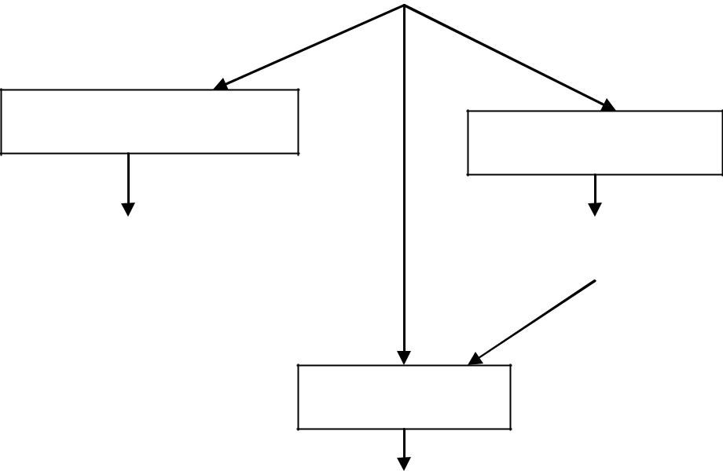

phosphodiesterase | 1α hydroxylase

Tăng AMP vòng |  | Giảm 1,25(0H)₂D₃

Hủy xƣơng

Tăng calci máu

Xƣơng là một mô sống, nó luôn biến đổi và không ngừng đƣợc thay thế. Bình thƣờng mỗi chu chuyển của xƣơng khoảng 200 ngày. Sự dƣ thừa hormon giáp làm gia tăng sự luân chuyển của xƣơng và tăng sự mất xƣơng một cách đều đặn. Hormon giáp tăng quá cao và kéo quá dài, có nguy cơ rất lớn bị loãng xƣơng. Do vậy, cƣờng giáp cần đƣợc chẩn đoán sớm và điều trị, mặc dù điều trị có thể dẫn đến nồng độ hormon giáp dƣới mức bình thƣờng và phải điều trị thyroxine bổ sung. Liều điều trị thích hợp của thyroxine không gây loãng xƣơng.

Tóm lại hormon giáp tác động lên tạo cốt bào và hủy cốt bào, kết quả làm biến đổi chuyển hóa chất khoáng và chu chuyển xƣơng. Sự thay đổi về tế bào học và các phân tử xƣơng, đƣợc phản ánh qua mật độ xƣơng.

1.4. Tình hình nghiên cứu loãng xƣơng ở Việt Nam

Trong những năm gần đây, vấn đề LX đã có nhiều công trình nghiên cứu:

Trần Ngọc Ân đã đề cập nhiều tới bệnh lý LX trong những tài liệu giảng dạy và tìm hiểu nguyên nhân của LX thứ phát trong các bệnh nội tiết

Số hóa bởi Trung tâm Học liệu – Đại học Thái Nguyên

28

[1], [2], [3]. Nghiên cứu bệnh xƣơng khớp tại khoa Xƣơng khớp - Bệnh viện Bạch Mai, qua 10 năm theo dõi, đánh giá bệnh LX ngày một tăng do tuổi thọ ngày càng cao và hậu quả của nhiều bệnh lý khác.

Trong chuyên mục Sức khỏe, Trần Đức Thọ [5] đã nói về tình trạng mất calci và LX ở tuổi già.

Vũ Thị Thanh Thuỷ, năm 1996 [16] trong Luận án của mình đã xác định các yếu tố liên quan tới LX ở phụ nữ sau mãn kinh, cũng năm đó Vũ Đình Chính cũng đề cập đến các yếu tố liên quan tới LX ở phụ nữ nông thôn tỉnh Hải Hƣng.

Năm 1996, Nguyễn Đình Khoa nghiên cứu đánh giá tình trạng LX ở BN mắc bệnh khớp mạn tính sử dụng glucocorticoid kéo dài bằng phƣơng pháp X quang quy ƣớc cho thấy tỷ lệ LX là 42,6% [10].

Nguyễn Thị Ngọc Phƣợng và cộng sự năm 2000, sử dụng phƣơng pháp DEXA đánh giá mối tƣơng quan giữa LX và tuổi, chỉ số BMI ở phụ nữ. Tác giả thấy phụ nữ sau mãn kinh có tỷ lệ LX rất cao (62,6%) so với phụ nữ tiền mãn kinh (30,5%).

Năm 2002 Đoàn Thị Tuyết, đánh giá MĐX ở BN nữ viêm khớp dạng thấp có sử dụng glucocorticoid, bằng phƣơng pháp DEXA nhận thấy MĐX gót và xƣơng cẳng tay giảm hơn nhóm chứng [21].

Phạm Văn Tú (2002), nhận xét MĐX ở nam giới tuổi trên 50 bằng phƣơng pháp DEXA [22].

Nhìn chung, vấn đề LX đã đƣợc nghiên cứu trên nhiều hình thái, song LX do các bệnh nội tiết còn ít đƣợc chú ý đến.

Số hóa bởi Trung tâm Học liệu – Đại học Thái Nguyên

29

Chƣơng 2

ĐỐI TƢỢNG VÀ PHƢƠNG PHÁP NGHIÊN CỨU

2.1. Đối tƣợng nghiên cứu

- Đối tƣợng đƣợc chọn vào nghiên cứu nhóm bệnh là các bệnh nhân nữ Basedow đang ở trong giai đoạn nhiễm độc giáp, tuổi từ 20 – 45, đến khám tại Khoa khám bệnh - Bệnh viện Đa khoa tỉnh Phú Thọ.

- Đối tƣợng đƣợc chọn vào nghiên cứu nhóm chứng là các nữ giới tuổi từ 20 – 45, đến kiểm tra sức khỏe định kỳ tại Khoa khám bệnh - Bệnh viện Đa khoa tỉnh Phú Thọ.

2.2. Thời gian và địa điểm nghiên cứu

- Thời gian: Từ tháng 03/2009 đến tháng 09/2009.

- Địa điểm: Khoa khám bệnh Bệnh viện Đa khoa tỉnh Phú Thọ.

2.3. Phƣơng pháp nghiên cứu

- Phƣơng pháp nghiên cứu mô tả cắt ngang.

- Thiết kế nghiên cứu tiến cứu.

- Phƣơng pháp chọn cỡ mẫu có chủ đích, cỡ mẫu nhóm bệnh (n = 45),

cỡ mẫu nhóm chứng (n = 100)

2.4. Các chỉ tiêu nghiên cứu

2.4.1. Các chỉ tiêu nghiên cứu của nhóm bệnh

* Hành chính:

- Tuổi: Chia làm hai nhóm tuổi theo thời kỳ sinh lý

  - Nhóm tuổi thời kỳ sinh sản: 20 – 39 tuổi

  - Nhóm tuổi thời kỳ tiền mãn kinh: 40 – 45 tuổi

* Chỉ tiêu lâm sàng:

- Tiền sử: Thời gian mắc bệnh Basedow

- Các triệu chứng cơ năng: Nhịp tim nhanh, hồi hộp, đánh trống ngực, run tay, bƣớu cổ, mắt lồi, ra mồ hôi, đau lƣng, đau khớp.

Số hóa bởi Trung tâm Học liệu – Đại học Thái Nguyên

30

- Các triệu chứng thực thể: Nhịp tim, độ bƣớu, phù niêm trƣớc xƣơng chày, cân nặng, chiều cao, thể trạng tính theo BMI.

* Chỉ tiêu cận lâm sàng:

- T₃, FT₃, T₄, FT₄.

- TSH.

- Đo mật độ xƣơng.

2.4.2. Các chỉ tiêu nghiên cứu của nhóm chứng

- Chỉ tiêu lâm sàng: Không có triệu chứng lâm sàng gì đặc biệt.

- Chỉ tiêu cận lâm sàng:

- Đo mật độ xƣơng.

2.5. Kỹ thuật thu thập số liệu

Tất cả các bệnh nhân nghiên cứu đƣợc hỏi bệnh, khám lâm sàng và làm bệnh án theo mẫu thống nhất.

2.5.1 Tiêu chuẩn chọn bệnh nhân nhóm bệnh

- Chẩn đoán Basedow [4], [11], [15]

- Triệu chứng lâm sàng:

Hội chứng cƣờng giáp: mạch nhanh, gầy, sút cân, sợ nóng, ra mồ hôi tay, mắt lồi, bƣớu cổ, phù niêm trƣớc xƣơng chày, thay đổi tính tình, rối loạn sinh dục.

- Triệu chứng cận lâm sàng

- Tăng hormon giáp (FT₃ hoặc FT₄)

- TSH giảm

Bình thƣờng: FT₃: 3,5 – 6,5 pmol/l

FT₄: 11 – 23 pmol/l

TSH: 0,35 – 5,5 µU/ml

- Chẩn đoán xác định:

Có triệu chứng cƣờng giáp trên lâm sàng và xét nghiệm (FT₃ hoặc FT₄ tăng, TSH giảm)

Số hóa bởi Trung tâm Học liệu – Đại học Thái Nguyên

31

2.5.2. Tiêu chuẩn chọn bệnh nhân nhóm chứng

Là những nữ giới tuổi từ 20 – 45 hiện tại sức khỏe bình thƣờng.

2.5.3. Tiêu chuẩn loại khỏi nghiên cứu

- Các bệnh nhân đã sử dụng kháng giáp trạng tổng hợp.

- Các yếu tố ảnh hưởng đến loãng xương:

- Sử dụng các thuốc glucocorticoid kéo dài với liều cao, Heparin,

phenobacbital.

- Bất động lâu, mãn kinh rất sớm trƣớc 40 tuổi, cắt buồng trứng, cắt dạ dày.

- Mắc các bệnh:

Suy thận mạn tính.

Suy gan mạn tính.

Bệnh đa u tủy xƣơng.

Bệnh cƣờng cận giáp.

Bệnh đái tháo đƣờng.

Hội chứng Cushing.

Hội chứng kém hấp thu.

Ung thƣ di căn.

Nhiễm sắt.

Bệnh phổi tắc nghẽn mạn tính.

Bệnh nhân bị chấn thƣơng cột sống.

2.5.4. Hỏi bệnh và thăm khám lâm sàng

Để phù hợp với mục tiêu của đề tài, chúng tôi tập trung đi sâu vào việc khai thác các dữ kiện sau:

- Tiền sử bản thân: Thời gian phát hiện bệnh.

- Các triệu chứng cơ năng: Hồi hộp, đánh trống ngực, gầy sút, run

tay, ra mồ hôi tay, bƣớu cổ, đau lƣng, đau khớp.

* Khám lâm sàng:

- Khám mạch:

Số hóa bởi Trung tâm Học liệu – Đại học Thái Nguyên

32

  - Mạch bình thƣờng < 90 lần/phút

  - Mạch nhanh ≥ 90 lần/phút

- Đo chiều cao, cân nặng và tính chỉ số khối cơ thể BMI theo công

thức:

Cân nặng (kg)
BMI =

Chiều cao ² (m)

- Đánh giá chỉ số BMI theo khuyến cáo của Tổ chức Y tế Thế giới đề nghị cho khu vực Châu Á – Thái Bình Dƣơng tháng 2/2000 nhƣ sau:

 | Bảng xếp loại BMI
Xếp loại |  | BMI
Gầy |  | < 18,5
Bình thƣờng |  | 18,5 – 22,9
Thừa cân |  | 23 – 24,9
Béo phì độ 1 |  | 25 – 29,9
Béo phì độ 2 |  | > 30

- Phân độ bƣớu giáp theo WHO/UNICEF/IDD (1992)

Phân độ to của bướu:

- Độ 0: không nhìn thấy bƣớu khi nhìn và sờ nắn.

- Độ Ia: sờ thấy tuyến giáp to, nhƣng nhìn thì không thấy kể cả khi bệnh nhân ngửa cổ

- Độ Ib: Sờ thấy tuyến giáp to bằng đầu ngón tay cái của bệnh nhân, nhìn thấy tuyến giáp ở tƣ thế ngửa cổ.

- Độ II: Bƣớu đã to nhìn thấy ở tƣ thế cổ bình thƣờng.

- Độ III: Bƣớu cổ rất to gây biến dạng cổ.

2.5.5 Các phương pháp cận lâm sàng

Số hóa bởi Trung tâm Học liệu – Đại học Thái Nguyên

33

Các xét nghiệm chính đƣợc làm tại Khoa sinh hoá, Khoa thăm dò chức năng Bệnh viện Đa khoa tỉnh Phú Thọ.

- Calci máu, calci ion hóa

- Creatinin, glucose, GOT, GPT, Acid uric… (để loại trừ các bệnh phối hợp)
- Định lƣợng hormon giáp tự do FT_{3,} FT₄, sử dụng phƣơng pháp hóa

phát quang- Chemilu minescence. Kỹ thuật hóa phát quang theo nguyên lý cạnh tranh trực tiếp. kháng nguyên là FT₃ hoặc là FT_{4,} có trong huyết thanh bệnh nhân sẽ cạnh tranh với kháng nguyên có cạnh tranh với chất đánh dấu AE (acridinium este) để đƣợc gắn với các kháng thể có hạt nhiễm từ. Nếu có nhiều kháng nguyên trong bệnh phẩm, sẽ có ít chất đánh dấu AE gắn đƣợc với kháng thể có hạt nhiễm từ. Ngƣợc lại nếu có ít kháng nguyên trong bệnh phẩm thì có nhiều chất đánh dấu gắn với kháng thể có hạt nhiễm từ. Do vậy nồng độ kháng nguyên có trong bệnh phẩm tỷ lệ nghịch với lƣợng ánh sáng phát ra. Đơn vị đo FT₃, FT₄ (pmol/l).

- Định lƣợng TSH:

Sử dụng kỹ thuật miễn dịch hóa phát quang trực tiếp theo nguyên tắc Sandwich, dùng kháng thể kháng TSH có gắn chất đánh dấu AE và kháng thể kháng TSH có gắn hạt nhiễm từ. Kháng nguyên TSH có trong bệnh phẩm kẹp giữa hai kháng thể có gắn chất đánh dấu AE và hạt nhiễm từ dùng cho pha rắn. Nồng độ TSH đo đƣợc tỷ lệ thuận với lƣợng photon ánh sáng phát ra từ hạt nhiễm từ của phức hợp kháng thể - kháng nguyên – kháng thể. Đơn vị đo TSH là μm/ml.

- Đo MĐX bằng máy hấp thụ tia X năng lƣợng kép

Sử dụng máy DPX-LUNAR của Mỹ (tại Khoa Thăm dò chức năng – Bệnh viện Đa khoa tỉnh Phú Thọ), đây là loại máy đo hấp thụ tia X năng lƣợng kép (dual energy X ray absorptiomery-DEXA) [1], [2]

- Vị trí đo: Cột sống thắt lƣng.

Số hóa bởi Trung tâm Học liệu – Đại học Thái Nguyên

34

Cách đánh giá kết quả: MĐX đƣợc tính bằng đơn vị g/cm², và đƣợc hiển thị bằng chỉ số T (T-score)

- T-score = (MĐX thu đƣợc – MĐX trung bình) / Độ lệch chuẩn

(SD).

- MĐX trung bình của ngƣời bình thƣờng tuổi 25-34.

Phân độ loãng xương
- Bình thƣờng: T-score > -1

- Giảm mật độ xƣơng: -2,5 ≤ T-score ≤ -1

- Loãng xƣơng: T-score < -2,5

- Loãng xƣơng nặng: T-score < -2,5 kèm theo gãy xƣơng

2.6. Xử lý số liệu

Xử lý kết quả thu đƣợc theo phƣơng pháp thống kê y học EPI-INFO

6.04.

Chƣơng 3

KẾT QUẢ NGHIÊN CỨU

Trong thời gian từ tháng 2/2009 đến tháng 7/2009 chúng tôi đã tiến hành nghiên cứu trên 45 BN nữ mắc bệnh Basedow (34 bệnh nhân tuổi 20 – 39, 11 BN tuổi 40 – 45) và 100 BN bình thƣờng làm nhóm chứng ( 67 BN tuổi 20 – 39 và 33 BN tuổi từ 40 – 45).

Số hóa bởi Trung tâm Học liệu – Đại học Thái Nguyên

35

3.1. Đặc điểm của nhóm nghiên cứu

3.1.1. Đặc điểm chung của hai nhóm nghiên cứu

Bảng 3.1 Đặc điểm tuổi, cân nặng, chiều cao

Nhóm | Nhóm bệnh | Nhóm chứng | p
Đặc điểm | (n = 45) | (n = 100) | p
Tuổi trung bình (năm) | 31,7 ± 7,6 | 34,6 ± 7,7 | > 0,05
Chiều cao trung bình (cm) | 155 ± 4,8 | 154,7 ± 4,7 | > 0,05
Cân nặng trung bình (kg) | 43,9 ± 3,4 | 48,4 ± 3,4 | < 0,05
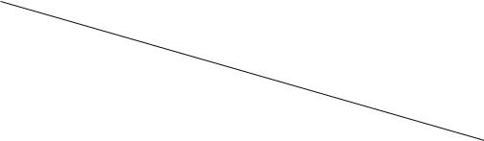

Nhận xét:

Tuổi, chiều cao giữa hai nhóm là tƣơng đƣơng với p > 0,05. Cân nặng của nhóm bệnh (43,9 kg) thấp hơn so với nhóm chứng (48,4 kg) có ý nghĩa thống kê với p < 0,05.

kg |  |  | 43.9 | 48.4
50
40
30
20
10
0
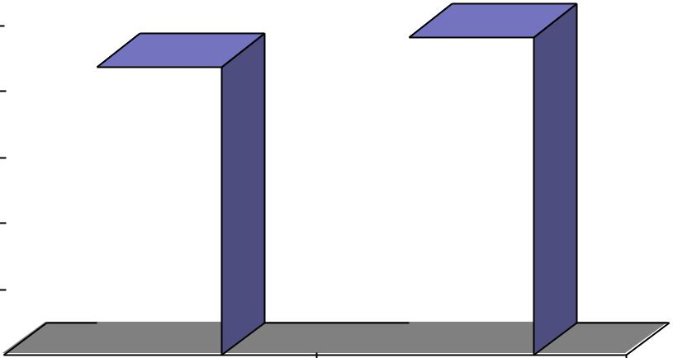
Nhóm bệnh | Nhóm chứng |  | Nhóm
Biểu đồ 3.1. Phân bố cân nặng giữa hai nhóm bệnh, chứng
Bảng 3.2. Đặc điểm mạch giữa hai nhóm bệnh chứng
Nhóm | Nhóm bệnh | Nhóm chứng |  | p
Mạch | (n=45) | (n=100) |  | p
Mạch trung bình (lần/phút) | 93,8 ± 8,7 | 63,4 ± 3,2 |  | < 0,001

Số hóa bởi Trung tâm Học liệu – Đại học Thái Nguyên

36

Nhận xét:

Mạch của nhóm bệnh ( trung bình 93,8 lần/phút) cao hơn so với nhóm

chứng (trung bình 63,4 lần/phút), sự khác biệt này có ý nghĩa thống kê với p< 0,001.

Bảng 3.3. Đặc điểm về BMI của hai nhóm bệnh chứng

Nhóm | Nhóm Basedow |  | Nhóm chứng |  | p
BMI |  |  |  |  | p
BMI | n | % | n | % | p
< 18,5 | 31 | 68,9 | 14 | 14 | < 0,01
18,5 – 23 | 14 | 31,1 | 86 | 86
23 – 24.9 | 0 | 0 | 0 | 0
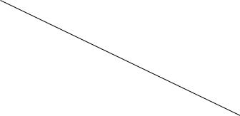

Nhận xét:

Kết luận BMI < 18,5 ở nhóm bệnh so với BMI <18,5 của nhóm chứng có sự khác biệt có ý nghĩa thống kê với p < 0,01.

3.1.2. Một số đặc điểm của nhóm Basedow Bảng 3.4. Phân bố thời gian bệnh

Thời gian bệnh | n | Tỷ lệ (%)
< 6 tháng | 14 | 31,1
≥ 6 tháng | 31 | 68.9
Tổng | 45 | 100

Nhận xét:

Tỷ lệ BN mắc bệnh thời gian trên 6 tháng (68,9%) cao hơn tỷ lệ BN mắc bệnh dƣới 6 tháng (31,1%)

Số hóa bởi Trung tâm Học liệu – Đại học Thái Nguyên

37

31.1%
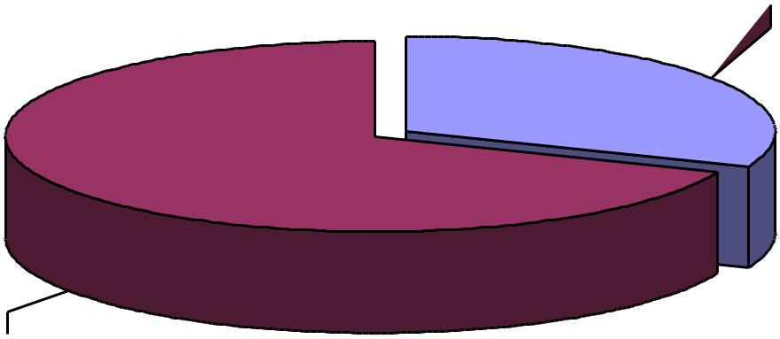

68.9%

< 6 tháng

> = 6 tháng

Biểu đồ 3.2. Phân bố thời gian mắc bệnh của nhóm bệnh

Số hóa bởi Trung tâm Học liệu – Đại học Thái Nguyên

 | 38
Bảng 3.5. Tỷ lệ | độ bướu giáp
Độ bƣớu |  | n | Tỷ lệ (%)
Không bƣớu |  | 13 | 28,9
Độ I |  | 8 | 17,8
Độ II |  | 24 | 53,3
Độ III |  | 0 | 0

Nhận xét:

Bệnh nhân mắc Basedow có bƣớu cổ độ II chiếm tỷ lệ nhiều nhất (53,3%), độ I chiếm tỷ lệ ít nhất (17,8%).

Bảng 3.6. Giá trị trung bình của các chỉ số sinh hóa máu

Các chỉ số | n | Giá trị TB ( |  |  | ± SD)
Các chỉ số | n |  |  | X | ± SD)
FT₄ (pmol/l) | 45 | 39,6 | ± 20,3
TSH (µU/ml) | 45 | 0,017 | ± 0,023
Calci máu (mmol/l) | 45 | 2,17 | ± 0,11

Nhận xét:

Chỉ số FT₄ tăng cao, chỉ số TSH thấp, chỉ số calci máu trong giới hạn bình thƣờng.

3.2. Kết quả đo mật độ xƣơng

Số hóa bởi Trung tâm Học liệu – Đại học Thái Nguyên

39

Bảng 3.7. Giá trị trung bình MĐX cột sống thắt lưng (g/cm²)

Nhóm | Nhóm bệnh | Nhóm chứng | p
Nhóm | n=45 | n=100 | p
MĐX (g/cm²) | 0,985 ± 0,067 | 1,137 ± 0,08 | < 0,001

Nhận xét:

Mật độ xƣơng cột sống thắt lƣng ở nhóm bệnh thấp hơn so với nhóm chứng, có ý nghĩa thống kê với p < 0,001.

MĐX (g/cm2) |  |  |  |  | 1.137
1.15
1.1
1.05 |  | 0.985
1
0.95
0.9
0.9 |  | Nhóm bệnh |  |  |  | Nhóm chứng
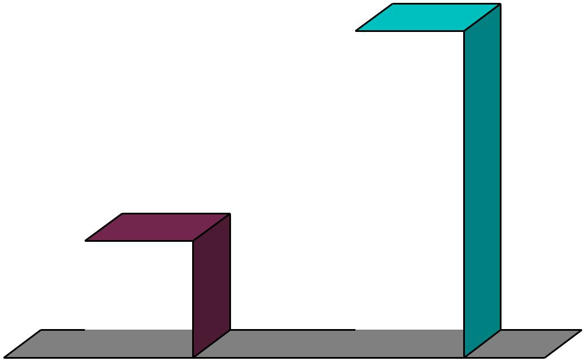

Biểu đồ 3.3. Giá trị trung bình mật độ xương cột sống

Bảng 3.8. Kết quả đo mật độ xương ở nhóm bệnh

Số hóa bởi Trung tâm Học liệu – Đại học Thái Nguyên

40

GMĐX |  |  |  | LX |  |  | MĐXBT
n |  | % | n |  | % | n |  | %
24 |  | 53,3 | 14 |  | 31,1 | 7 |  | 15,6

Nhận xét:

Tỷ lệ giảm mật độ xƣơng chiếm nhiều nhất (53,3%), tỷ lệ mật độ xƣơng bình thƣờng chiếm ít nhất (15,6%)

15.6% |  |  | GMĐX
 |  |  | LX
 |  |  | MĐXBT
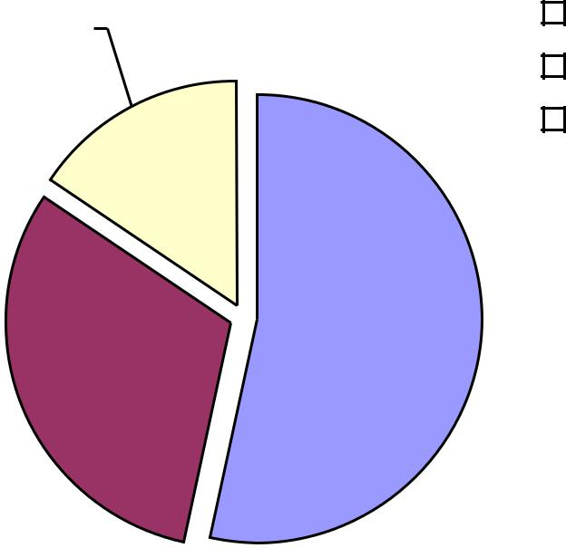

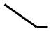53.3%

31.1%

Biểu đồ 3.4. Phân bố kết quả đo mật độ xương ở nhóm bệnh

Bảng 3.9. Kết quả đo mật độ xương ở nhóm chứng

Số hóa bởi Trung tâm Học liệu – Đại học Thái Nguyên

41

 | GMĐX |  |  | LX |  |  | MĐXBT
n |  | % | n |  | % | n |  | %
25 |  | 25 | 3 |  | 3 | 72 |  | 72

Nhận xét:

Tỷ lệ mật độ xƣơng bình thƣờng chiếm nhiều nhất (72%) tỷ lệ loãng xƣơng chiếm ít nhất (3%).

25%
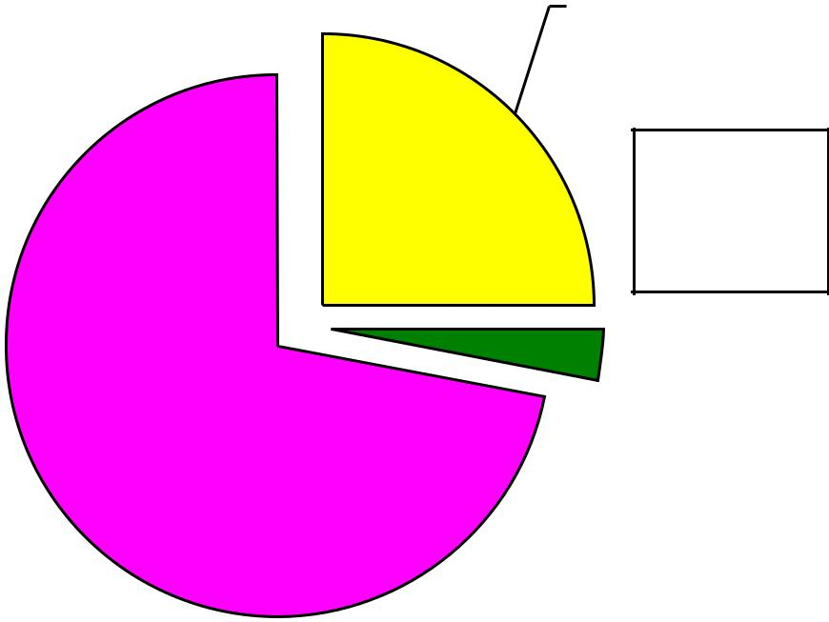

GMĐX

LX

MĐXBT

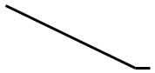3%

72%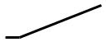

Biểu đồ 3.5. Phân bố kết quả đo mật độ xương ở nhóm chứng

Số hóa bởi Trung tâm Học liệu – Đại học Thái Nguyên

42

Bảng 3.10. So sánh mức độ LX giữa hai nhóm bệnh, chứng

Nhóm | Nhóm bệnh |  | Nhóm chứng |  | p
 | n | % | n | % | <0,001
LX |  |  |  |  | <0,001
LX | 8/45 | 31,1 | 3/100 | 3 | <0,001


Nhận xét:

Tỷ lệ loãng xƣơng ở nhóm bệnh cao hơn so với nhóm chứng, có ý nghĩa thống kê với p < 0,001.

Bảng 3.11. So sánh mức độ GMĐX giữa hai nhóm bệnh, chứng

Nhóm | Nhóm bệnh |  | Nhóm chứng |  | p
 | n | % | n | % | <0,001
GMĐX |  |  |  |  | <0,001
GMĐX | 24/45 | 53,3 | 25/100 | 25 | <0,001

Nhận xét:

Tỷ lệ loãng xƣơng ở nhóm bệnh cao hơn so với nhóm chứng, có ý nghĩa thống kê với p < 0,001.

3.3. Các yếu tố liên quan đến MĐX

Số hóa bởi Trung tâm Học liệu – Đại học Thái Nguyên

43

3.3.1. Liên quan tuổi với MĐX

Bảng 3.12. Phân bố kết quả đo MĐX theo nhóm tuổi

 | Nhóm |  |  |  | Nhóm bệnh
 |  |  | GMDX |  |  | LX |  |  | MDXBT
Tuổi
 |  | n |  | % | n |  | % | n |  | %
20 | – 39 | 21 |  | 61,8 | 6 |  | 17,6 | 7 |  | 20,6
40 | - 45 | 3 |  | 27,3 | 8 |  | 72,7 | 0 |  | 0
 | p |  |  |  |  | > 0,05


Nhận xét:

Mức độ loãng xƣơng giữa nhóm tuổi thời kỳ sinh sản và thời kỳ tiền mãn kinh không có sự khác biệt với p > 0,05.

Tỷ lệ (%) |  |  |  |  | 72.7
80 |  |  | 61.8
70
60
50 |  |  |  |  | 27.3
40 |  |  | 17.6 |  | 20.6
30
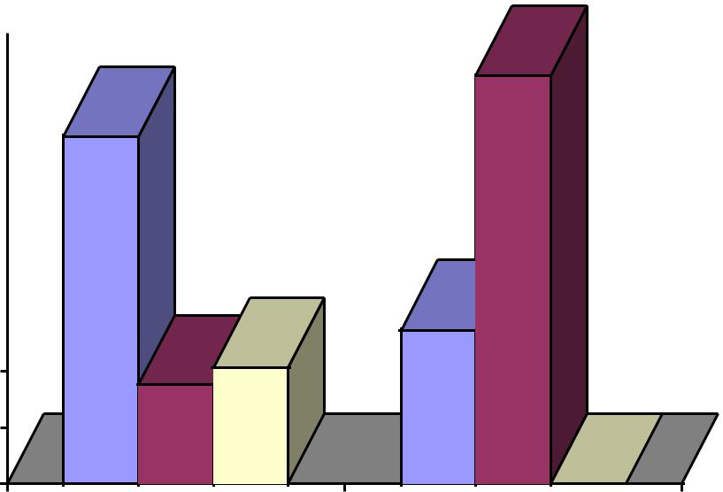

20

10

0

0

20 - 39 |  |  |  |  | 40 - 45 |  | Tuổi
 |  | GMĐX |  | LX |  | MĐXBT

Biểu đồ 3.6. Phân bố kết quả đo MĐX theo nhóm tuổi

3.3.2. Liên quan hormon với MĐX

Bảng 3.13. Nồng độ FT₄ với MĐX

Số hóa bởi Trung tâm Học liệu – Đại học Thái Nguyên

44

FT₄ | Basedow/GMDX |  | Basedow/LX |  |  | Basedow/MDXBT
(pmol/l)
(pmol/l) | n | % | n |  | % | n | %
< 50 | 18 | 69,2 | 3 |  | 11,5 | 5 | 19,3
≥ 50 | 6 | 31,6 | 11 |  | 57,9 | 2 | 10,5
p |  |  |  | < 0,001

Nhận xét:

Tỷ lệ bị loãng xƣơng ở nhóm bệnh nhân có nồng độ FT₄ ≥ 50 pmol/l cao hơn so với nhóm bệnh nhân có nồng độ FT₄ < 50 pmol/l. Có ý nghĩa thống kê với p < 0,001.

%70 |  |  | 69.2 |  | 57.9 |  |  |  |  |  |  |  |  |  |  | GMĐX
%70 |  |  |  |  |  |  |  |  |  |  |  |  |  |  |  | LX
60 |  |  |  |  |  |  |  |  |  |  |  |  |  |  |  | MĐXBT
50 |  |  |  |  | 31.6
40
30 |  |  |  |  | 19.3
20 |  |  |  | 11.5 |  |  |  |  |  |  |  | 10.5
10
0
0 |  |  | < 50 |  | >=50 |  |  |  |  |  |  |  |  | FT4 (pmol/l)
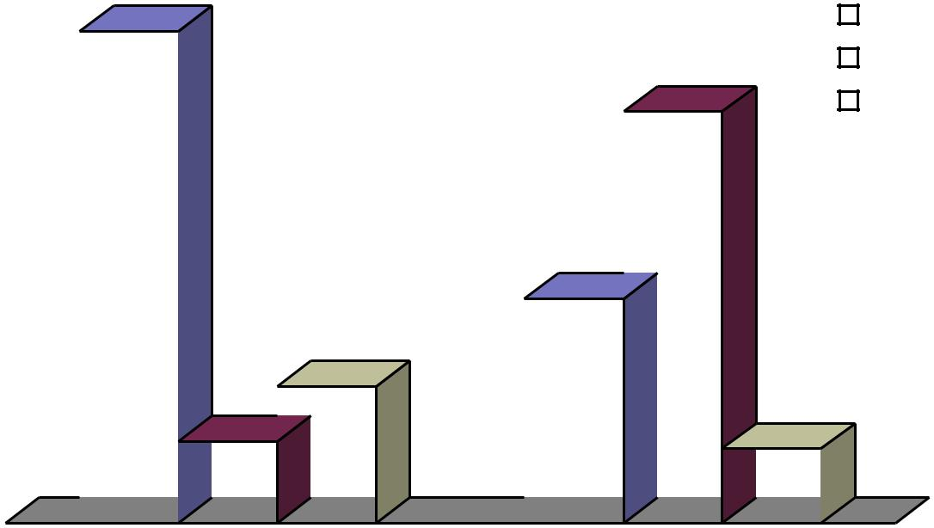

Biểu đồ 3.7. Phân bố mật độ xương theo nồng độ FT₄

Bảng 3.14. Nồng độ TSH với MĐX

TSH | Basedow/GMDX |  | Basedow/LX |  | Basedow/MDXBT
(µU/ml)
(µU/ml) | n | % | n | % | n | %

Số hóa bởi Trung tâm Học liệu – Đại học Thái Nguyên

45

< 0,05 | 22 | 56,4 | 11 |  | 28,2 | 6 | 15,4
≥ 0,05 | 2 | 33,3 | 3 |  | 50 | 1 | 16,7
p |  |  |  | < 0,05

Nhận xét:

Mức độ GMĐX và loãng xƣơng ở nhóm bệnh nhân có TSH < 0,05 cao hơn so với nhóm bệnh nhân có TSH ≥ 0,05 có ý nghĩ thống kê với p < 0,05.

%60 |  |  | 56.4
%60 |  |  | 56.4 | 50.0 |  |  |  |  | GMĐX
50 |  |  |  |  |  |  |  |  | LX
50 |  |  | 33.3 |  |  |  |  |  | MĐXBT
40 |  |  |  |  |  |  |  |  | MĐXBT
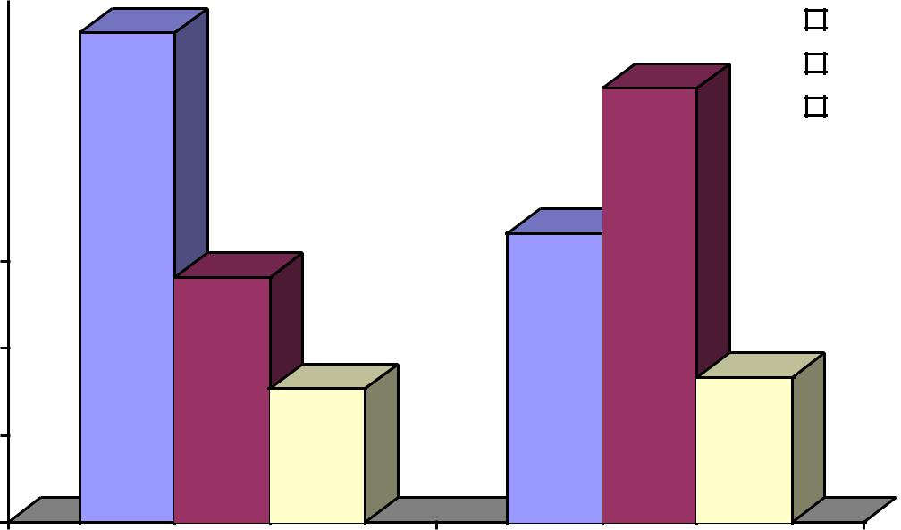

28.2

30

16.7
₂₀ 15.4

10

0
<0.05 | >=0.05 | TSH

Biểu đồ 3.8. Phân bố mật độ xương theo nồng độ TSH

3.3.3. Liên quan thời gian bệnh với MĐX Bảng 3.15. Thời gian bệnh với MĐX

Thời gian bệnh Basedow/GMDX Basedow/LX Basedow/MDXBT

Số hóa bởi Trung tâm Học liệu – Đại học Thái Nguyên

46

 | n | % | n |  | % | n | %
< 6 tháng | 7 | 50 | 3 |  | 21,4 | 4 | 28,6
≥ 6 tháng | 17 | 54,8 | 11 |  | 35,5 | 3 | 9,7
p |  |  |  | < 0,05

Nhận xét:

Thời gian mắc bệnh Basedow càng dài thì tỷ lệ loãng xƣơng càng lớn, có ý nghĩa thống kê với p < 0,05.

%60 |  |  |  | 54.8 |  |  |  |  | GMĐX
50.0 |  |  |  |  |  |  |  |  | LX
50 |  |  |  |  |  | 35.5 |  |  | MĐXBT
40 |  |  |  |  |  | 35.5
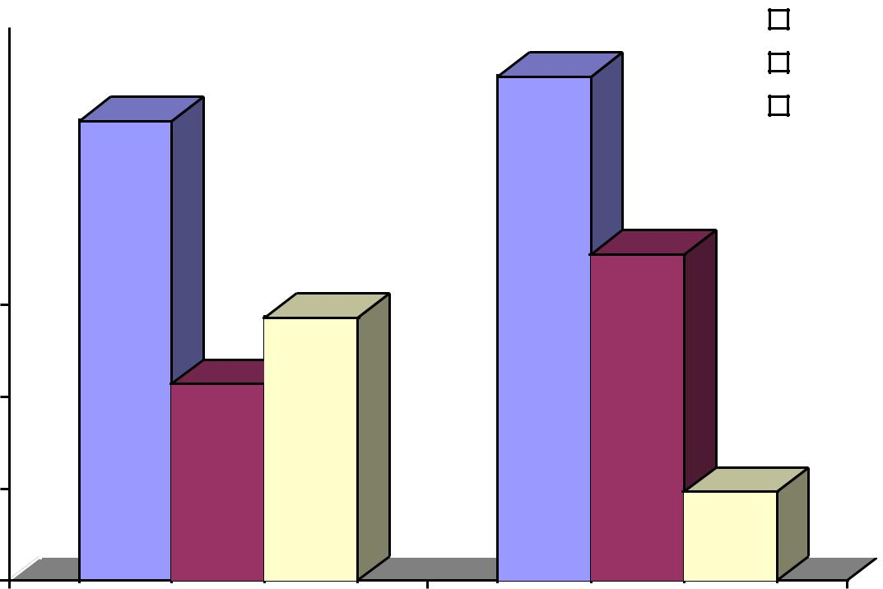

28.6

30
21.4

20
9.7

10

0

< 6 tháng | >= 6 tháng | Tháng

Biểu đồ 3.9. Phân bố mật độ xương theo thời gian mắc bệnh

3.3.4. Liên quan độ bướu với MĐX

Bảng 3.16. Độ bƣớu với MĐX

 | Basedow/GMDX |  | Basedow/LX |  | Basedow/MDXBT
Độ bƣớu
Độ bƣớu | n | % | n | % | n | %

Số hóa bởi Trung tâm Học liệu – Đại học Thái Nguyên

47

Độ 0 | 9 | 69,2 | 1 | 7,7 | 3 | 23,1
Độ I | 4 | 50 | 2 | 25 | 2 | 25
Độ II | 11 | 45,8 | 11 | 45,8 | 2 | 8,4
Độ III | 0 | 0 | 0 | 0 | 0 | 0

Nhận xét: Không có sự liên quan giữa độ bƣớu cổ với MĐX ở bệnh

nhân mắc bệnh Basedow.

3.3.5 Liên quan BMI với MĐX

Bảng 3.17. Phân bố MĐX theo BMI

 |  |  |  | Nhóm bệnh
BMI |  | GMDX |  |  | LX |  | MDXBT
 | n |  | % | n |  | % | n | %
< 18,5 | 15 |  | 48,4 | 11 |  | 35,5 | 5 | 16,1
18,5 – 23 | 9 |  | 64,3 | 3 |  | 21,4 | 2 | 14,3
23 – 24.9 | 0 |  | 0 | 0 |  | 0 | 0 | 0

Nhận xét:

Chỉ số BMI ở bênh nhân mắc Basedow không có sự liên quan đến MĐX.

Số hóa bởi Trung tâm Học liệu – Đại học Thái Nguyên

48

Chƣơng 4

BÀN LUẬN

4.1. Giảm khối lƣợng xƣơng do Basedow

Qua nhiều công trình nghiên cứu, các tác giả khẳng định rằng, khối lƣợng xƣơng giảm ở bệnh nhân Basedow:

Frare và cộng sự (1998), thấy rằng khối lƣợng xƣơng giảm ở bệnh nhân cƣờng giáp không đƣợc điều trị kháng giáp.[38]

Campos và cộng sự (2000), thấy rằng ở BN cƣờng giáp, đo mật độ xƣơng ở cột sống, cổ xƣơng đùi và xƣơng gót đều thấp hơn so với nhóm chứng [34].

Diamond (1998), nghiên cứu 15 BN mắc bệnh Basedow trong đó có 6 BN ở thời kỳ tiền mãn kinh và 9 BN ở thời kỳ sau mãn kinh cho thấy có sự mất xƣơng ở cột sống và cổ xƣơng đùi.[36]

Jodar (1997), nghiên cứu trên 127 BN cƣờng giáp (78 BN ở giai đoạn nhiễm độc giáp và 49 BN ở giai đoạn bình giáp làm nhóm chứng), đo MĐX ở cột sống (L₂ – L₄), cổ xƣơng đùi và tam giác Wards bằng phƣơng pháp DEXA nhận thấy MĐX giảm so với nhóm chứng [41]

Obermayer và cộng sự (2000) nghiên cứu trên 76 BN nữ cƣờng giáp sau mãn kinh so sánh với nhóm chứng gồm 62 phụ nữ bình thƣờng (phù hợp với tuổi, thời gian mãn kinh), thấy MĐX thấp ở nhóm cƣờng giáp 61% và nhóm chứng 23% [44]

Furlanetto (2001), đo MĐX bằng photon kép ở cột sống trên 14 BN mắc bệnh Basedow, kết luận rằng cƣờng giáp gây mất xƣơng. [39]

Mặc dù các phƣơng pháp nghiên cứu MĐX của các tác giả có khác nhau (hấp thụ tia X năng lƣợng kép, phƣơng pháp siêu âm, chụp X quang xƣơng bàn tay..., đối tƣợng nghiên cứu không hạn chế tuổi (chƣa mãn kinh

Số hóa bởi Trung tâm Học liệu – Đại học Thái Nguyên

49

và sau mãn kinh) nhƣng đều kết luận rằng MĐX ở bệnh nhân cƣờng giáp thấp hơn so với nhóm chứng.

Nghiên cứu của chúng tôi (bảng 3.7, 3.9, 3.10) cho thấy mật độ xƣơng cột sống ở 45 bệnh nhân nữ mắc bệnh Basedow, tuổi từ 20 đến 45 giảm có

- nghĩa so với nhóm chứng (p< 0,001). Kết quả này khẳng định rằng MĐX ở BN nữ Basedow thấp ở cả lứa tuổi còn trẻ.

Tóm lại đo MĐX cho BN Basedow là thực sự cần thiết để phát hiện đối tƣợng có giảm MĐX và LX, trên cơ sở đó có biện pháp dự phòng và điều trị.

4.2. Tỷ lệ loãng xƣơng ở bệnh nhân Basedow

Các nghiên cứu về MĐX ở bệnh nhân cƣờng giáp đều cho rằng có sự mất xƣơng và sự mất xƣơng ở mọi vị trí nhƣ cột sống, cổ xƣơng đùi, xƣơng gót hay xƣơng cẳng tay... Bằng các phƣơng pháp đánh giá tình trạng loãng xƣơng, các tác giả thấy rằng tỷ lệ loãng xƣơng ở bệnh nhân Basedow phụ thuộc vào phƣơng pháp đánh giá loãng xƣơng và mức độ của nhiễm độc giáp.

Obermayer và cộng sự (2000), đánh giá MĐX ở bệnh nhân cƣờng giáp sau mãn kinh, đo trƣớc và sau điều trị iod phóng xạ 2 năm, so sánh với nhóm chứng (BN có chức năng giáp bình thƣờng, phù hợp về tuổi). Kết quả MĐX thấp với T- score < - 2,5 ở nhóm cƣờng giáp là 54%, nhóm chứng là 20% [44]

Loãng xƣơng thứ phát do các bệnh nội tiết chiếm 20 – 30 % [24]. Tỷ lệ LX thứ phát do glucocorticoid và sau ghép thận qua các nghiên cứu của các tác giả:

- Nguyễn Đình Khoa (1996) thấy tỷ lệ LX ở BN mắc bệnh khớp mạn tính sử dụng glucocorticoid kéo dài là 42,6%, bằng phƣơng pháp X quang đƣợc xác định khi chỉ số B và N < 0,45 và chỉ số Meunier > 10 [10]

Số hóa bởi Trung tâm Học liệu – Đại học Thái Nguyên

50

- Đào Hùng Mạnh (1998) tỷ lệ LX ở BN ghép thận đánh giá bằng máy hấp thụ Biphoton tia X ( HOLOGIC 1000) ở cột sống là 28%, cổ xƣơng đùi là 31%.

- Đoàn Thị Tuyết (2002) đánh giá MĐX bằng phƣơng pháp DEXA ở BN viêm khớp dạng thấp có sử dụng glucocorticoid, tỷ lệ loãng xƣơng gót là 59,5 % và xƣơng cẳng tay là 42,9% [21]

Bảng 4.1. Tỷ lệ loãng xương do cường giáp theo các tác giả

Tác giả | Năm | LX do | Phƣơng pháp
Tác giả | Năm | cƣờng giáp | Phƣơng pháp
Meunier | 1972 | 8% | X quang
Meema và Schatz | 1970 | 50% | X quang
Obermayer | 2000 | 54% | Biphoton
Chúng tôi | 2009 | 31,1% | DEXA

Kết quả của chúng tôi cho thấy tỷ lệ loãng xƣơng ở BN Basedow cũng phù hợp với nhiều tác giả, LX chiếm 14/45 trên 45 BN nữ Basedow tuổi từ 20 – 45.

4.3. Những yếu tố ảnh hƣởng đến MĐX do Basedow

Các yếu tố của bệnh Basedow ảnh hƣởng đến MĐX: nồng độ hormon

(FT₄, TSH), thời gian bị bệnh, tuổi, độ bƣớu giáp, BMI...

4.3.1. Ảnh hưởng của nồng độ hormon

Bauer và cộng sự (1997) cho rằng không thấy TSH thấp (TSH thấp là dấu hiệu nhạy phản ánh tăng quá mức của hormon giáp) có liên quan với MĐX thấp hoặc tăng mất xƣơng ở phụ nữ lớn tuổi.[31]

Ngƣợc lại kết quả của chúng tôi thấy TSH có mối liên quan với MĐX. Gồm 39/45 BN nồng độ TSH rất thấp, chứng tỏ rằng phần lớn các BN đang ở giai đoạn nhiễm độc giáp, gây nên tình trạng giảm MĐX.

Bảng 3.14 chỉ ra mối liên quan có ý nghĩa thống kê giữa nồng độ

Số hóa bởi Trung tâm Học liệu – Đại học Thái Nguyên

51

TSH ≤ 0,05(μU/ml) và MĐX với p <0,01.

Nhiều tác giả khẳng định mối liên quan chặt chẽ giữa dƣ thừa hormon giáp và MĐX ở BN Basedow:

+ Frare và cộng sự (1998) loãng xƣơng có liên quan với cƣờng giáp

[38].

- Greenspan và cộng sự (1991), cùng đƣa ra kết luận cƣờng giáp có ảnh hƣởng đến xƣơng, kể cả trong tiền sử có bị cƣờng giáp. [40]

- Vestergaard và cộng sự (2000), tăng nồng độ hormon giáp gây mất xƣơng. [51]

- Kết quả của chúng tôi thấy FT₄ >50 pmol/l ( có 19/45 BN) có ảnh

hƣởng đến MĐX với p < 0,05. Qua kết quả nghiên cứu này chúng tôi thấy nồng độ hormon FT₄ cao và TSH thấp (phản ánh tình trạng cƣờng giáp) có ảnh hƣởng đến MĐX, điều này rất có ý nghĩa, dự đoán đƣợc nguy cơ gãy xƣơng.

4.3.2. Loãng xương ở bệnh nhân sử dụng hormon tuyến giáp thay thế

Trong thời gian nghiên cứu của chúng tôi chƣa có điều kiện đánh giá sự khác biệt giữa tỷ lệ loãng xƣơng do dùng hormon tuyến giáp thay thế

( ngoại sinh) và loãng xƣơng do Basedow (nội sinh). Nhiều nghiên cứu về ảnh hƣởng lên xƣơng do sử dụng hormon tuyến giáp thay thế thấy rằng:

Daniel. T Baran (1999), nhận xét rằng với liều thấp của Thyroxin không có ảnh hƣởng đến MĐX nhƣng ở liều điều trị cao cho ung thƣ tuyến giáp thì có ảnh hƣởng đến MĐX.[35]

Raber và cộng sự (1998), thấy rằng ở liều hormon thay thế cao hơn liều sinh lý, sau thời gian trung bình khoảng 8 năm ở những bệnh nhân đó có khối lƣợng xƣơng thấp hơn nhóm chứng 2,67%.

Tóm lại nhiều tác giả không thấy có ảnh hƣởng đến xƣơng ở liều thyroxin thay thế phù hợp.

Số hóa bởi Trung tâm Học liệu – Đại học Thái Nguyên

52

4.3.4. Ảnh hưởng của thời gian bệnh

Phân bố bệnh nhân theo thời gian mắc bệnh ( bảng 3.15 ) cho thấy có 14/45 bệnh nhân mắc bệnh dƣới 6 tháng, mắc bệnh ≥ 6 tháng có 31/45 bệnh nhân. Trong số BN nghiên cứu của chúng tôi thời gian mắc bệnh ít nhất là 2 tháng và nhiều nhất là 18 tháng, số bệnh nhân mắc bệnh từ 1 năm đến 2 năm rất ít, do đó chúng tôi không phân chia thời gian mắc bệnh > 1 năm.

Bảng 3.15 chỉ ra thời gian bệnh có ảnh hƣởng đến MĐX. Kết quả này cũng phù hợp với nhận xét của Fraer và cộng sự [37], thấy cƣờng giáp kéo dài dẫn đến mất xƣơng.

- Folder và cộng sự cũng cho thấy cƣờng giáp kéo dài có thể phát triển thành loãng xƣơng ở phụ nữ sau mãn kinh [39]

Vestergaard cho rằng nồng độ hormon giáp tăng cao và kéo dài có ảnh hƣởng MĐX [51], tuy nhiên các mốc thời gian các tác giả đƣa ra còn khác nhau:

- Meunier cho rằng ảnh hƣởng đến xƣơng ở bệnh nhân nhiễm độc giáp thƣờng sau 1 năm mắc bệnh [47]. Tác giả đánh giá tổn thƣơng xƣơng trên hình ảnh X quang cột sống, cổ xƣơng đùi, xƣơng cẳng tay...

- Meema và cộng sự cho rằng cƣờng giáp ảnh hƣởng lên xƣơng trên hình ảnh X quang sau 5 năm mắc bệnh. Tác giả sử dụng phƣơng pháp chụp khuếch đại xƣơng bàn tay.

4.3.5. Ảnh hưởng của độ bướu giáp

Bảng 3.16 cho thấy mức độ to của bƣớu giáp không có liên quan với MĐX. Chúng tôi gặp 24/45 BN bƣớu độ II.

4.3.6. Ảnh hưởng của tuổi

Nhiều tác giả nghiên cứu MĐX ở BN cƣờng giáp đã khẳng định rằng không có sự khác biệt MĐX trƣớc mãn kinh và sau mãn kinh.

Số hóa bởi Trung tâm Học liệu – Đại học Thái Nguyên

53

Langdahl (1996) cho rằng tình trạng mãn kinh không ảnh hƣởng đến xƣơng ở BN cƣờng giáp.

Jodar (1997) cũng cho rằng MĐX trƣớc và sau mãn kinh không có sự khác biệt ở phụ nữ cƣờng giáp. Tác giả cho thấy phạm vi và mức độ của bệnh xƣơng cƣờng giáp vƣợt trội hơn những ảnh hƣởng của mãn kinh trên khối xƣơng.

Ngƣợc lại:

Foldes (1995), cho thấy không có LX ở phụ nữ cƣờng giáp trƣớc mãn kinh nhƣng có thể giảm MĐX ở phụ nữ sau mãn kinh.[39]

Vestergaard và cộng sự (2000) trong nghiên cứu của mình nhận thấy nguy cơ LX, gãy xƣơng tăng đặc biệt ở nhóm tuổi > 50.[51]

Trong nghiên cứu của chúng tôi, BN ít tuổi nhất là 20 và nhiều nhất là 45, không có sự khác biệt giữa MĐX ở nhóm tuổi sinh sản và nhóm tuổi thời kỳ tiền mãn kinh.

4.4. Đặc điểm loãng xƣơng của cƣờng giáp

Loãng xƣơng do bệnh tuyến giáp gây ra có hình ảnh X quang nhƣ LX thông thƣờng, ngoài ra nó có những đặc điểm riêng ngƣời ta nghiên cứu bệnh xƣơng này [49]

Ryckewaert cho rằng mất xƣơng do cƣờng giáp phần lớn không hồi phục, đến nỗi trong tiền sử có cƣờng giáp cũng là yếu tố nguyên nhân có thể của LX [49]

Cƣờng giáp làm tăng đổi mới xƣơng với xơ tủy kín đáo. Tăng đổi mới xƣơng ở xƣơng bè của mô xƣơng xốp, mặt trong của vỏ do đó màng xƣơng dày lên. Một sự khác biệt ở cƣờng giáp là mô xƣơng dƣới màng xƣơng không có sự tăng đổi mới xƣơng

4.5. Nồng độ calci máu

Trong nghiên cứu này chúng tôi thấy không có sự thay đổi của calci máu (bảng 3.8).

Số hóa bởi Trung tâm Học liệu – Đại học Thái Nguyên

54

Một số tác giả khác lại cho rằng có tăng calci nhẹ ở bệnh nhân cƣờng

giáp:

Catherine và cộng sự (2000) đánh giá ảnh hƣởng của tăng hormon giáp lên chuyển hóa phospho – calci nhận thấy tăng nhẹ calci máu (20%).

A Bondel thấy 50% có rối loạn chuyển hóa phospho – calci, tăng calci có mối tƣơng quan với T₃ – T_{4.}

4.6. Vai trò của đo mật độ xƣơng bằng phƣơng pháp dexa

- Vai trò của đo mật độ xương bằng phương pháp DEXA

Chúng tôi đã phân tích ở mục 1.2.2 về phƣơng pháp đo mật độ xƣơng, trên thế giới có nhiều công trình áp dụng:

- Đo hấp thụ photon đơn SPA.

- Đo hấp thụ photon kép DPA.

- Siêu âm định lƣợng QUS.

- Chụp cắt lớp định lƣợng QCT.

- Đo hấp thụ tia X năng lƣợng kép DEXA.

Mỗi phƣơng pháp đều có những ƣu nhƣợc điểm khi đánh giá tình trạng loãng xƣơng. Trong đó phƣơng pháp DEXA đo cột sống ở thắt lƣng (L1-L5) và cổ xƣơng đùi, có độ chính xác cao, là tiêu chuẩn vàng để chẩn đoán loãng xƣơng [1],[2]. Chúng tôi đo mật độ xƣơng bằng phƣơng pháp DEXA ngoại biên [1] (xƣơng gót và xƣơng cẳng tay), tuy không bằng đo ở cột sống nhƣng cũng phản ánh đƣợc tình trạng gãy xƣơng ở đốt sống [1],

- và cho biết giảm mật độ xƣơng, loãng xƣơng thông qua chỉ số T-score.

Đây là phƣơng pháp đo đơn giản, nhanh, lƣợng tia không đáng kể, giá thành vừa phải, áp dụng thuận lợi cho BN điều trị nội trú và ngoại trú.

Chúng tôi muốn kết luận rằng, đo mật độ xƣơng là rất cần thiết cho BN Basedow và là phƣơng pháp duy nhất để chẩn đoán sớm sự giảm MĐX và LX, để có biện pháp phòng mất xƣơng.

Số hóa bởi Trung tâm Học liệu – Đại học Thái Nguyên

55

KẾT LUẬN

Qua đánh giá mật độ xƣơng cột sống thắt lƣng bằng phƣơng pháp DEXA trên máy PIXI – Lunar, ở 45 BN nữ Basedow và 100 ngƣời bình thƣờng làm nhóm chứng, chúng tôi có nhận xét sau:

- Mức độ loãng xƣơng, giảm mật độ xƣơng cột sống thắt lƣng ở nhóm

bệnh cao hơn nhóm chứng với p<0,001 - Nhóm Basedow:

- Có 14/45 (31,1%) bệnh nhân bị loãng xƣơng.

- Có 24/45 (53,5%) bệnh nhân bị giảm mật độ xƣơng

- Nhóm chứng:

  - Có 3/100 (3%) ngƣời bị loãng xƣơng.

  - Có 25/100 (25%) ngƣời bị giảm mật độ xƣơng.

- Ảnh hƣởng của một số yếu tố liên quan đến MĐX ở bệnh nhân nữ

Basedow

- Nồng độ hormon TSH thấp ≤ 0,05 µU/ml có ảnh hƣởng rõ đến mật

độ xƣơng cột sống thắt lƣng với p < 0,05.

- Nồng độ hormon FT₄ cao ≥ 50 pmol/l có ảnh hƣởng đến mật độ xƣơng cột sống thắt lƣng với p < 0,001.
- Thời gian mắc bệnh càng dài thì mức độ ảnh hƣởng đến MĐX càng lớn với p < 0,05.

Số hóa bởi Trung tâm Học liệu – Đại học Thái Nguyên

56

KIẾN NGHỊ

Bệnh Basedow là một trong những nguyên nhân gây loãng xƣơng thứ phát, vì vậy cần đo mật độ xƣơng ở bệnh nhân Basedow ở bất kỳ độ tuổi nào, qua đó sẽ chẩn đoán đƣợc bệnh sớm và điều trị sớm, phòng sự mất xƣơng, tránh đƣợc các biến chứng do loãng xƣơng gây ra.

Trong nghiên cứu này chúng tôi chƣa có điều kiện đánh giá mật độ xƣơng sau điều trị kháng giáp (giai đoạn bình giáp) do vậy nên có nghiên cứu tiếp tục.

Số hóa bởi Trung tâm Học liệu – Đại học Thái Nguyên

57

TÀI LIỆU THAM KHẢO

- Trần Ngọc Ân (2000), "Bệnh loãng xƣơng", Bài giảng bệnh học nội khoa, NXB Y học Hà Nội, Tr 334 – 339

- Trần Ngọc Ân, Nguyễn Thị Ngọc Lan (2004), "Các nguyên nhân loãng xƣơng và điều trị", Bài giảng bệnh học nội khoa dành cho đối tượng sau đại học, NXB Y học Hà Nội tr 436- 446

- Trần Ngọc Ân (1999), "Bệnh loãng xƣơng", Bệnh thấp khớp, NXB Y học Hà Nội, tái bản lần thứ 6, tr 22-32

- Tạ Văn Bình (2004), "Bệnh Grave – Basedow", Chuyên đề nội tiết chuyển hóa, NXB Y học Hà Nội, tr. 52 – 88.

- Vũ Đình Chính, Trần Đức Thọ, Trần Ngọc Ân (1996), Nghiên cứu loãng xương và một số yếu tố liên quan tới loãng xương ở phụ nữ có sau mãn kinh thuộc huyện Cẩm Bình - Hải Hưng, Luận án phó tiến sỹ khoa học y dƣợc

- Phạm Minh Đức (2000), "Tuyến giáp", Sinh lý học, NXB Y học Hà Nội,

Tr 70- 82

- Lê Huy Liệu (2000), "Bệnh Basedow", Bách khoa thư bệnh học, NXB Từ điển bách khoa – Hà Nội, tr 32- 38

- Nguyễn Ngọc Lanh (2002), Sinh lý nội tiết, sinh lý bệnh học, Bộ môn miễn dịch – sinh lý bệnh, Trƣờng đại học Y khoa Hà Nội, NXB Y học Hà Nội, tr. 418 – 452.

- Hoàng Đức Kiệt (1996), Chụp cắt lớp vi tính toàn thân, NXB Y học Hà Nội.

- Nguyễn Đình Khoa, Trần Ngọc Ân, Hoàng Kỷ (1996), Đánh giá tình trạng loãng xương ở bệnh nhân mắc bệnh khớp mạn tính sử dụng glucocorticoids kéo dài bằng phương pháp X quang quy ước, Luận văn thạc sỹ Y học.

Số hóa bởi Trung tâm Học liệu – Đại học Thái Nguyên

58

- Thái Hồng Quang( 1997), "Bệnh Basedow", Bệnh nội tiết, NXB Y học Hà Nội, tr 141- 142

- Nguyễn Thế Thành (2007), Kháng thể kháng thụ thể TSH (TRAb) có nên được xem là bằng chứng của bệnh Basedow, Báo cáo toàn văn các đề tài khoa học, Hội nghị khoa học toàn quốc chuyên ngành nội tiết và chuyển hóa lần thứ ba, NXB Y học Hà Nội, tr. 24 – 31.

- Trần Đức Thọ (2004), Điều trị bệnh Basedow, "Bài giảng bệnh học nội khoa, tập I, dùng cho đối tƣợng sau đại học, NXB Y học Hà Nội, tr

208 – 213.

- Trần Đức Thọ (2004), "Cƣờng giáp ở ngƣời cao tuổi", Bài giảng bệnh học nội khoa, tập I, dùng cho đối tƣợng sau đại học, NXB Y học Hà Nội, tr 201 -207

- Trần Đức Thọ (2000), "Bệnh Basedow, Bài giảng bệnh học nội khoa, NXB Y học Hà Nội, tr 251-260

- Vũ Thị Thanh Thuỷ, Trần Ngọc Ân, Trần Đức Thọ (1996) Nghiên cứu một số yếu tố nguy cơ gãy xương do loãng xương của phụ nữ mãn kinh ở khu vực Hà Nội, bằng phương pháp lâm sàng, X quang, sinh hoá, Luận án phó tiến sỹ y dƣợc.

- Vũ Thị Thanh Thủy, Nguyễn Văn Hùng, Trần Tô Châu và cộng sự

(2001) Bước đầu đánh giá mật độ xương bằng máy PIXI ( DEXA), Báo cáo khoa học hội nghị thấp khớp học ASEAN lần thứ VI, tr. 54 - 62

- Đại Phi Vân, Nguyễn Thái Thành, Trần Thị Ngọc Dung (1998), Đo tỷ trọng xương ở phụ nữ tiền mãn kinh và mãn kinh từ 45 – 70 tuổi, Báo cáo hội thảo thấp khớp học Việt Pháp, tr. 57 – 68.

- Mai Thế Trạch, Nguyễn Thi Khuê (1999), "Cƣờng giáp", Nội tiết học đại cương, NXB TP Hồ Chí Minh, Tr.212- 232

- Mai Thế Trạch (2004), "Cƣờng giáp", Nội tiết học đại cương, Nxb Y học TP Hồ Chí Minh, tr. 145 – 192

Số hóa bởi Trung tâm Học liệu – Đại học Thái Nguyên

59

- Đoàn Thị Tuyết, Vũ Thị Thanh Thuỷ, Trần Ngọc Ân (2002), đánh giá mật độ xương ở bệnh nhân nữ viêm khớp dạng thấp có sử dụng glucocorticoids bằng phương pháp hấp thụ tia X năng lượng kép,

Luận văn thạc sỹ y học

- Phạm Văn Tú, Vũ Thị Thanh Thuỷ, Trân Ngọc Ân (2002), nhận xét mật độ xương của nam giới bình thường trên 50 tuổi bằng phương pháp đo hấp thụ tia X năng lượng kép, Luận văn thạc sỹ Y học

- Nguyễn Lĩnh Toàn, Võ Xuân Nội, Lƣơng Tuấn Anh, Giá Trị chẩn đoán và hoạt tính của TSH, T₃, FT₃, T₄, FT₄ trong một số bệnh lý tuyến giáp, Bệnh viện quân y 103, Hội nghị khoa học toàn quốc, chuyên ngành nội tiết và chuyển hóa lần thứ 2, Hà Nội tháng 11 năm 2004

- Bệnh học nội khoa, tập II (2008), "Bệnh Basedow", Giáo trình giảng dạy đại học - sau đại học, NXB Quân đội nhân dân, Hà Nội, tr. 107 – 130.

- Chẩn đoán và điều trị Y học hiện đại, tập 2 (2002), Bệnh Basedow, NXB Y học Hà Nội, tr. 206.

- Chẩn đoán và điều trị bệnh tuyến giáp (2005) Bệnh Basedow và các biến thể của bệnh, NXB Quân đội nhân dân, Hà Nội, tr. 25 – 34.

- Giải phẫu ngƣời tập I (2004), Tuyến giáp, NXB Y học Hà Nội.

- Sổ tay thầy thuốc thực hành (2006), Bệnh Basedow, NXB Y học Hà Nội, tr. 504.

TIẾNG ANH

29. American college of sports medicine position stand (2002), Osteoporosis and exercise, Med – sci – sports – Exerc, 27 (4) pp. 1 – 7
- Anderson F.H. (1998), Osteoporosis in men, Int – J – Clin – Pract, 52,

  - pp. 176 – 180.

Số hóa bởi Trung tâm Học liệu – Đại học Thái Nguyên

60

- Beanier, Nevitt MC, Stonek (1997), Low thyotropin levels are not assosiated with bone loss in older women: a prospective study, Curr opin Rheumatol, Jul ; 9 (4), pp 355 – 361.

- Ben-Shlomo A, Hagag P, Evans S, Weiss M (2001), Early postmenopausal bone loss in hyperthyroidism, Maturitas, Jul 25, 39(1), pp. 19 -27.

- Claus – Perter Adler (2000), Osteoporosis and osteopathie, bone diseases, pp. 65 -71.

- Campos P, Munoz T (2000), Bone mas in females with different thyroid disorder: influence of menopausal status, Bone Miner, Apr ; 21(1), pp 1 – 8.

- Daniel T, Baran (1999), Hyperthyroidism, Thyroid Hormon

Replacement and Osteoporosis, Primer on the Metabolic Bone Diseases and Disorders of Mineral Metabolism, Third Edition, pp. 286

– 288.

- Diamond T, Vine J, Smart R, Butler P (1998), Thyrotoxic bone disease in women: a potentially reversible disorder, Thyroid Summer ; 4(2), pp. 143 – 144.

- Faber j, Jensen IW (1998), normalisation of serum thyropropin by means of radioiodine treament in subclinical hyperthyroidism effect on bone loss in post menopausal women, Clin Endocrinol ; 48(3), pp 285 – 290.

- Frare A.S, Braunwald E, Isselbacher K.J, Wilson J.D, Martin J.B, Kasper D.L, Haiser S.L, Longo D.L (1998)

- Furlanetto RP, (2001) Thyroid and Osteoporosis, Clin Endocrinol, 43(3), pp. 339 – 345.

- Greenspan SL (1999), The effect of thyroid hormon on skeletal integrity, Ann intern Med-May 4 ; 130(9), pp. 750- 758.

Số hóa bởi Trung tâm Học liệu – Đại học Thái Nguyên

61

- Jodar E, Munoz – Torres M, Escobar – Jimenez F, Quesada – Charneco M, Lund del Castillo JD (1997), Bone loss in hyperthyroid patients and in formen hyperthyroid patients controlled on medical therapy: influence of aetilogy and menopaus, J clin Endocrinol Metab, 83(3), pp. 753 – 359.

- Liote F, Orcel P (1999), Osteoarticular disorders oof endocrine origiin, Bratisl Lek Listy 100(4), pp. 196 – 199.

- Josepht McKenna (2001), Graves disease, The Lancet, 357, pp. 1793 – 1796.

- Obermayer et al (2000), Variable bone mass recovery in hyperthyroid bone diisease after radioiodine therapy in post menopausol ppatients, Maturitas, May 29 ;35(2), pp. 159 – 166.

- Reckllinghausen (1891), Thyroid and Osteoporosis determinants of peak bone mass, J clin Endocrin Metab, 45, pp. 66 – 69.

- Robbert Igwe and Michael Kleerekoper (2000), Bone and joint abnormalities in tthyroid diseases, Rheumatology, 8(21), pp. 1 -4.

- Rosen CJ (1996), Edocrin disorders and Osteoporosis, Am Fam physician, sep 1 ;54(3), pp. 961 – 966.

- Rosen H.N, Moses A.C, Gundberg C et al (1997), Therapy with parenteral pamidronate prevents thyroid hormone induced bone turnover in humans, J clin Endocrin Metab, 77, pp. 664 – 669.

- Ryckewaert A (1968), Osteoporosis 5 year and older eary aduthood, Rev- Nutr, 18, pp. 23 – 25.

- Valimake M.J, Karkhainen M, Lamberg A.C. et al. (1999), Exercise Smoking and calcium intake during adolescentce and eary aduthood as determinants of peak bone mass, BMJ, 309 (6949), pp. 230 – 235.

51.Vastergaard P, Rejnmar L, weeke J, Mosekildel (2000), Fracture risk in patients treated for hyperthyroidism, Thyroid, 10(4), pp. 341 – 348.

Số hóa bởi Trung tâm Học liệu – Đại học Thái Nguyên

62

- Wardlaw G.M. (1996), Putting body weight and Osteoporosis into perspective, Ann – J – Clin – Nutr, 63, (Suppl 3), pp. 24 – 27.

- Wood R.J, Fleet J.C, (1998), The genetics of Osteoporosis: Vitamin D receptor polymorphism, Ann-Rev- Nutr, 18, pp. 235 – 258.

- Zerbini C.A, Latome M.R, Jaim P.C et al (2000), Bone mineral density in Brazilian men 50 year and older, Braz- J Med- Biol – Res, 33 (12), pp. 1429 – 1435.

- Ziegler R. Scheidt N.C, charla S, (2000), Pathophysiology of Osteoporosis: unersolved problems and new insights, J- Nutr, 125 (suppl 7), pp. 2033 – 2037.

- Williams RH, Morgan HJ (1940), Thyrotoxic Osteoporosis, Int Clinic 2, pp. 48.

Số hóa bởi Trung tâm Học liệu – Đại học Thái Nguyên

63

Sở Y tế Phú Thọ

Bệnh viện đa khoa tỉnh

BỆNH ÁN NGHIÊN CỨU MS:

I. Phần hành chính:

- Họ và tên:.............................................. Tuổi:

- Dân tộc:.................................................

- Nghề nghiệp:..........................................

- Địa chỉ:...........................................................thành thị ; Nông thôn

- Ngày vào viện:..................................

II. Phần hỏi bệnh:

- Tiền sử gia đình: có không

+ Bệnh tuyến giáp:

- Bệnh bƣớu đơn thuần:

- Viêm tuyến giáp:

+ Bệnh Basedow:

+ Bệnh mạn tính khác:

- Thời gian bị bệnh Basedow (tháng):

- Tập quán ăn muối iod

- Điều trị kháng giáp:

- Điều trị iod phóng xạ:

- Điều trị ngoại khoa:

III.Thăm khám:

- Huyết áp:..................(mmHg)

- Mạch:.............(lần/phút),

- Tần số tim:............(^{CK}/phút)

- Chiều cao............. (cm), Cân nặng............ (kg)

- BMI:.................

- Bƣớu cổ (bƣớu mạch): Độ bƣớu:(.....)

Số hóa bởi Trung tâm Học liệu – Đại học Thái Nguyên

64

- Hội chứng cƣờng giáp:

+ Gầy sút cân:

+ Run tay:

Có Không

+ Ra nhiều mồ hôi tay

  - Hay cáu gắt, cơn bốc hoả

- Biểu hiện ở mắt:

+Mắt lồi:

+Co cơ mi trên:

- Biểu hiện cơ - xƣơng - khớp

+ Đau cột sống thắt lƣng:

+ Đau khớp:

IV. Các xét nghiệm:

- FT₃:............ | (Pmol/l) FT₄:............. |  | ( Pmol/l)
-TSH:.............. | (mUI/l)
- Calci máu toàn phần:............... |  |  | (mmool/L)
- Hồng cầu:............ |  | x 10¹²/L Ht............. | (l/l) Hb:............. |  | (g/l)
- Bạch cầu:.......... |  | x 10⁹/l TT:........... | % LP:........... | % E:........ | %
- Creatinin máu:.......... |  | (µmol/L) Acid uric:........ |  | (µmol/L)
- Glucose máu:....... |  | (mmol/l) Ure máu:........... |  | (mmol/l)
- SGOT:................... |  | SGPT:.......................
V. Siêu âm tuyến giáp:
- Thuỳ phải.......................... |  | (cm³) Thuỳ trái......................... |  |  | (cm³)

- Tăng sinh mạch:

- Nhân giáp:

VI. Đo mật độ xƣơng:

- CỘT SỐNG THẮT LƢNG:

Số hóa bởi Trung tâm Học liệu – Đại học Thái Nguyên

65

+ Mật độ xƣơng (g/cm²)

+ T- score of young dult: SD

* KẾT LUẬN CHẨN ĐOÁN: ............................

Ngƣời điều tra

Nguyễn Tiến Đoàn

Số hóa bởi Trung tâm Học liệu – Đại học Thái Nguyên

66


BỆNH VIỆN ĐA KHOA TỈNH PHÚ THỌ

KHOA THĂM DÒ CHỨC NĂNG

KẾT QUẢ ĐO MẬT ĐỘ LOÃNG XƢƠNG

Họ và tên: Nguyễn Thị H Tuổi: 30 Giới:Nữ

Địa chỉ: Việt trì- PT

Chẩn đoán: Basedow

HÌNH ẢNH
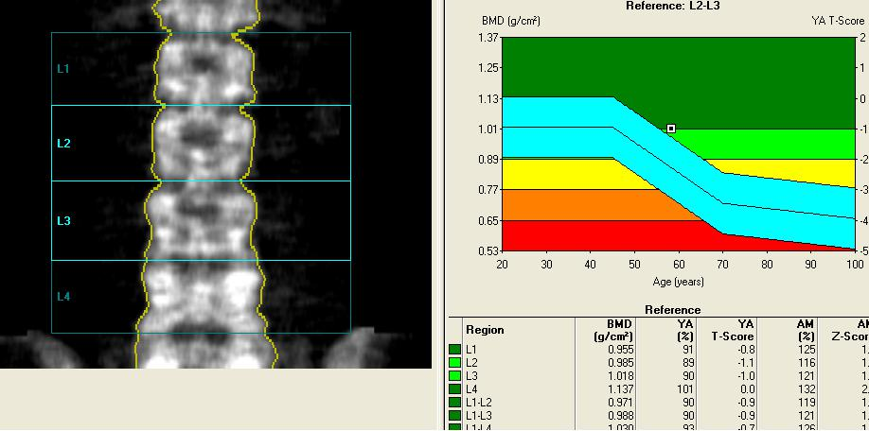

Kết luận: Giảm MĐX mức độ ít ./.

Ngày 11 – 5 - 2009
Bác sỹ

Hà Khắc Trung

Số hóa bởi Trung tâm Học liệu – Đại học Thái Nguyên

67

Số hóa bởi Trung tâm Học liệu – Đại học Thái Nguyên

